Администрация Гатчинского муниципального района
Ленинградской области
ГАТЧИНСКИЙ МУНИЦИПАЛЬНЫЙ РАЙОН

Отдел экономики и инвестиций

ДОКЛАД
О СОСТОЯНИИ И РАЗВИТИИ
КОНКУРЕНТНОЙ СРЕДЫ
НА РЫНКАХ ТОВАРОВ, РАБОТ И УСЛУГ
ГАТЧИНСКОГО МУНИЦИПАЛЬНОГО РАЙОНА

за 2019 год

г. ГАТЧИНА
2020 год

СОДЕРЖАНИЕ:

РАЗДЕЛ 1. Общая информация ……………………………………………….…….….2
РАЗДЕЛ 2. Внедрение Стандарта развития конкуренции в Гатчинском
муниципальном районе ……………………………………….…...3
2.1. Анализ уровня развития конкурентной среды по итогам опроса
потребителей товаров и услуг……………………………………………………4
2.2. Анализ уровня развития конкурентной среды по итогам опроса
представителей бизнеса Гатчинского района……………………………...…..20
РАЗДЕЛ 3. Состояние конкурентной среды в Гатчинском муниципальном
районе 24
3.1. Структурные показатели состояния конкуренции в Гатчинском
муниципальном районе…………………………………………………………24
3.2. Состояние рынка инвестиций на территории Гатчинского
муниципального района……………………………………………………..26
РАЗДЕЛ 4. Деятельность администрации Гатчинского муниципального
района по развитию конкуренции в районе……..…………....28
4.1. Рынок сельскохозяйственной продукции…………………………………29
4.2. Рынок туристских услуг……………………………………………………32
4.3.Рынок услуг психолого-педагогического сопровождения детей с
ограниченными возможностями здоровья………………………………….38
4.4. Рынок услуг детского отдыха и оздоровления…………………….……...40
РАЗДЕЛ 5. Сведения о достижении целевых значений показателей
эффективности за 2019 год …………………………………….……..…..…43
5.1. Мероприятия по содействию развитию конкуренции в отраслях (сферах)
экономики в Гатчинском муниципальном районе………………………….. 40
5.2. Системные мероприятия, направленные на развитие конкуренции
в Гатчинском муниципальном районе…………………………………..……43

Раздел 1. Общая информация

Администрация Гатчинского муниципального района в соответствии с требованиями Стандарта развития конкуренции в субъектах Российской Федерации (утверждённого распоряжением Правительства Российской Федерации от 17 апреля 2019 года № 768-р), Соглашением между Комитетом экономического развития и инвестиционной деятельности Ленинградской области и Администрацией муниципального образования Гатчинский муниципальный район Ленинградской области о внедрении Стандарта развития конкуренции в Ленинградской области от 29 января 2018, подготовила Доклад о состоянии и развитии конкурентной среды на рынках товаров и услуг Гатчинского муниципального района за 2019 год (далее – доклад).
Подготовка доклада осуществлена органом, уполномоченным осуществлять организационно-методическое сопровождение работы Рабочей группы по развитию конкуренции на территории Гатчинского муниципального района (утверждена постановлением администрации Гатчинского муниципального района от 15.08.2018 № 3600 (в ред. постановления администрации Гатчинского муниципального района № 87 от 16.01.2020) - отделом экономики и инвестиций администрации Гатчинского муниципального района.

Внедрение Стандарта развития конкуренции на территории Гатчинского муниципального района позволит:
1. Обеспечить реализацию системного и единообразного подхода к деятельности по развитию конкуренции на всей территории Российской Федерации с учетом специфики функционирования экономики и рынков Гатчинского района и Ленинградской области;
2. Сформировать прозрачную систему работы органов местного самоуправления в части реализации результативных и эффективных мер по развитию конкуренции в интересах конечного потребителя товаров и услуг, субъектов предпринимательской деятельности и жителей Гатчинского муниципального района;
3. Создать стимулы и условия для развития и защиты субъектов малого и среднего предпринимательства, а также устранения административных барьеров по ведению предпринимательской деятельности;
4. Определить потенциал развития экономики района, включая научно-технический и человеческий потенциал.

Раздел 2. Внедрение Стандарта развития конкуренции
в Гатчинском муниципальном районе

Во исполнение Указа Президента Российской Федерации от 07.05.2012 года № 601 «Об основных направлениях совершенствования системы государственного управления», Указа Президента Российской Федерации от 21.12.2017 года № 618 «Об основных направлениях государственной политики по развитию конкуренции» и в целях внедрения Стандарта развития конкуренции в субъектах Российской Федерации, утвержденного распоряжением Правительства Российской Федерации № 768-р от 17.04.2019 (далее – Стандарт развития конкуренции), администрацией Гатчинского муниципального района был реализован ряд мероприятий, направленных на организацию работы по развитию конкуренции на территории Гатчинского муниципального района:
1. Внедрение Стандарта развития конкуренции в Гатчинском муниципальном районе (далее – Стандарт) началось в январе 2018 года с подписания соглашения между Комитетом экономического развития и инвестиционной деятельности Ленинградской области и Администрацией муниципального образования Гатчинский муниципальный район Ленинградской области о внедрении Стандарта развития конкуренции в Ленинградской области (далее – Соглашение).
2. Сформирован коллегиальный орган – рабочая группа для рассмотрения вопросов развития конкуренции на территории района.
3. Общая информация по развитию конкуренции на территории Гатчинского муниципального района и нормативно-правовые документы размещены на официальном сайте района: http://radm.gtn.ru/activity/economy/gosprogr/.
4. Проведено 2 заседания Рабочей группы по развитию конкуренции на территории Гатчинского муниципального района (далее – Рабочая группа).
5. Разработан и утвержден План мероприятий («дорожная карта») по содействию развитию конкуренции на территории Гатчинского муниципального района на 2018-2020 годы (постановление администрации Гатчинского муниципального района от 30.10.2018 № 4680).
6. Во исполнение подпункта «б» пункта 2 перечня поручений Президента Российской Федерации по итогам заседания Государственного совета по вопросу развития конкуренции от 15.05.2018 №Пр-817ГС, а также с учетом рекомендаций ФАС России, был разработан и утвержден новый план мероприятий («дорожная карта») по содействию развитию конкуренции на рынках товаров, работ и услуг Гатчинского муниципального района в 2019-2022 годах (постановление администрации Гатчинского муниципального района от 05.09.2019 № 3476).

Раздел 2. Анализ состояния конкурентной среды на рынках товаров и услуг Гатчинского муниципального района на основе проведенного анкетирования среди субъектов предпринимательской деятельности потребителей товаров и услуг

Отделом экономики и инвестиций администрации Гатчинского муниципального района за 2019 год посредством анкетирования был дважды проведен мониторинг состояния конкурентной среды на рынках товаров и услуг Гатчинского муниципального района - по итогам 1 полугодия и по завершении 2019 года.
Мониторинг является ключевым элементом реализации Стандарта развития конкуренции и представляет собой масштабное исследование, включающее в себя несколько направлений (исследование удовлетворенности качеством товаров и услуг, обстановки для ведения бизнеса, административных барьеров и т.д.).
В анкетировании приняли участие, в основном, жители Гатчинского муниципального района и субъекты малого и среднего предпринимательства, осуществляющие свою деятельность на территории района.
По итогам 1 полугодия 2019 года мониторинг был осуществлен по 16 рынкам: помимо 11 рынков, которые входят в список социально-значимых рынков, предусмотренных Стандартом развития конкуренции в субъектах Российской Федерации, утвержденного распоряжением Правительства Российской Федерации от 05.09.2015 № 1738-р, в анкеты были включены 4 приоритетных рынка Ленинградской области и рынок услуг физкультуры и спорта. Итоги мониторинга размещены на официальном сайте Гатчинского муниципального района по ссылке http://radm.gtn.ru/activity/economy/gosprogr.
В целях реализации распоряжения Правительства Российской Федерации от 17.04.2019 №768-р «Об утверждении стандарта развития конкуренции в субъектах Российской Федерации» Федеральной антимонопольной службой (ФАС России) были внесены изменения в Методики по расчету ключевых показателей развития конкуренции (приказ ФАС России от 06.08.2019 №1059/19 «О внесении изменений в приказ Федеральной антимонопольной службы от 29 августа 2018 года №1232/18 «Об утверждении Методик по расчету ключевых показателей развития конкуренции в отраслях экономики в субъектах Российской Федерации»).
Во исполнение подпункта «б» пункта 2 перечня поручений Президента Российской Федерации по итогам заседания Государственного совета по вопросу развития конкуренции от 15.05.2018 №Пр-817ГС, а также рекомендаций ФАС России, отделом экономики и инвестиций администрации Гатчинского муниципального района был разработан план мероприятий («дорожная карта») по содействию развитию конкуренции на рынках товаров, работ и услуг Гатчинского муниципального района в 2019-2022 годах и утвержден постановлением администрации Гатчинского муниципального района от 05.09.2019 № 3476 «О внесении изменений в постановление администрации Гатчинского муниципального района от 30.10.2018 №4680 «Об утверждении перечня приоритетных рынков товаров и услуг и Плана мероприятий («дорожной карты») по содействию развитию конкуренции на территории Гатчинского муниципального района».
В соответствии с новой дорожной картой по содействию развитию конкуренции на территории Гатчинского муниципального района, для оценки удовлетворенности потребителей качеством товаров и услуг и ценовой конкуренцией на рынках Гатчинского муниципального района, в анкеты были внесены изменения. Таким образом, опрос потребителей по итогам 2019 года был осуществлен по 8 рынкам товаров и услуг.

2.1. Анализ уровня развития конкурентной среды по итогам опроса потребителей товаров и услуг

В рамках проведенного исследования было проанализировано 117 анкет от потребителей товаров и услуг, 89,8% от общего количества опрошенных – жители Гатчинского муниципального района.

Возрастная структура опрошенных выглядит следующим образом:

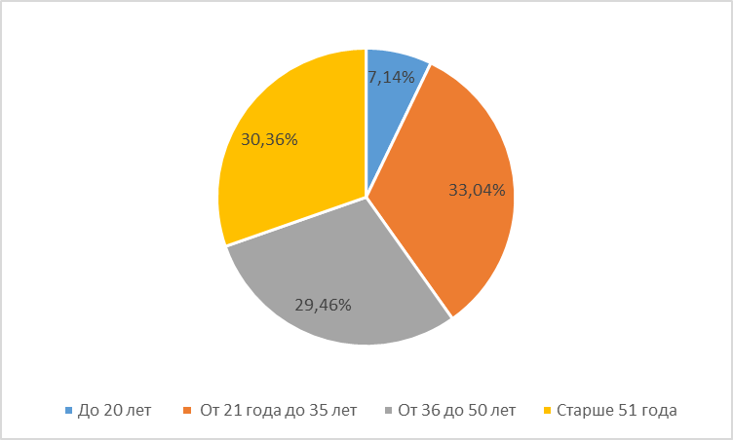

Таким образом, наименьшее количество отзывов было получено от жителей в возрасте младше 20 лет, большая часть опрошенных представляет собой репрезентативную группу в возрасте от 21 до 35 лет, чуть меньшее количество – 30,4% - представляет собой возрастная группа старше 51 года.
Бо̀льшая часть опрошенных (79%) – женщины. У 69,6% опрошенных имеются дети.

На вопрос «Каков Ваш социальный статус» ответы распределились следующим образом:

Варианты ответов | Количество ответов | Процент
Работаю | 74 | 74,7%
Пенсионер | 12 | 12,1%
Учусь / студент | 7 | 7,1%
Домохозяйка (домохозяин) | 4 | 4%
Без работы | 2 | 2%

Из данных таблицы видно, что в опросе приняли участие преимущественно работающие граждане (74,7%).
У 57,1% опрошенных – высшее образование, неполное высшее и среднее специальное образование имеют 11,6% и 23,2 опрошенных. Научную степень имеют 1,8%.

Анализ полученных данных показывает, что в опросе приняли участие преимущественно работающие женщины с высшим образованием, проживающие на территории Гатчинского муниципального района, в возрасте от 21 года (экономически активное население) со среднемесячным доходом от 10 до 30 тысяч рублей на одного члена семьи.

Далее представлены результаты анализа состояния развития конкуренции на 8 рынках товаров и услуг на территории Гатчинского муниципального района, предложенных для оценки потребителям товаров и услуг Гатчинского района с точки зрения показателей: насколько широк в Гатчинском районе выбор компаний, продающих товары и услуги, а также – насколько потребители удовлетворены характеристиками товаров и услуг.

- Рынок теплоснабжения (производство тепловой энергии)

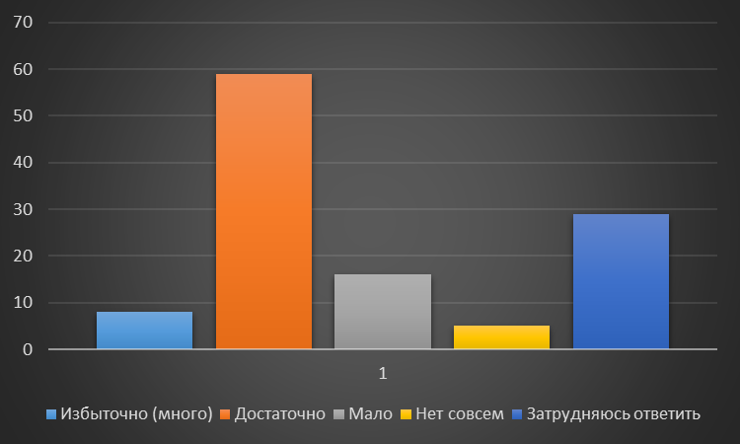
Количество организаций, предоставляющих услуги на рынке 1.

Первый вопрос анкеты касался количества организаций, представляющих услуги на рынке теплоснабжения (производство тепловой энергии).
Представленная диаграмма иллюстрирует структуру ответов на данный вопрос. 50,4% опрошенных жителей Гатчинского района отметили, что количество организаций, представляющих услуги на рынке теплоснабжения (производство тепловой энергии), удовлетворяет потребностям рынка и поэтому является достаточным. В свою очередь, 6,8% жителей считают количество таких организаций даже избыточным. Тем не менее, 13,7% респондентов считают, что таких организаций мало.
При оценке удовлетворенности уровнем цен на услуги организаций, предоставляющих услуги теплоснабжения (производство тепловой энергии), более половины опрошенных потребителей (51,5%) охарактеризовали уровень цен как неудовлетворительный, 29,7% опрошенных считает уровень цен относительно неудовлетворительным.
Проведенный мониторинг удовлетворенности потребителей качеством предоставляемых услуг показал, что доля потребителей отметивших, что они удовлетворены качеством предоставляемых услуг, составляет всего 4%. Относительно («более-менее») удовлетворены качеством предоставления услуг теплоснабжения (производство тепловой энергии) – 37,6%. Остальные 39,6% - не довольны или относительно недовольны качеством услуг теплоснабжения.
Возможностью выбора организаций на данном рынке довольны всего 4,9% респондентов, 25,7% - относительно довольны, скорее не удовлетворены 19,8%, 20,7% - не удовлетворены.
Ответы на вопрос «Как, по вашему мнению, изменилось количество организаций, предоставляющих услуги на рынке теплоснабжения (производство тепловой энергии) в течение последних 3 лет?» представлены на графике ниже.

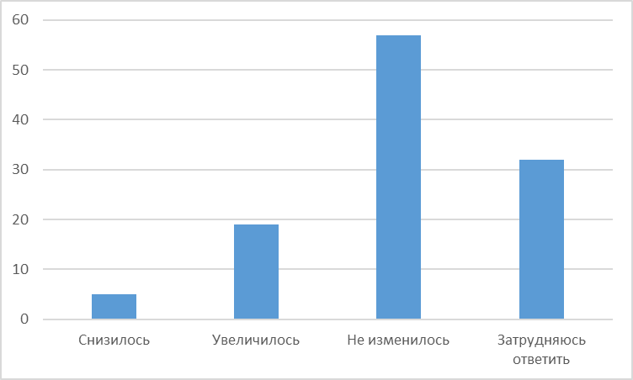

График. Изменение количества организаций, предоставляющих услуги на рынке 1 в течение последних 3 лет (количество ответов).

Можно сделать вывод, что большая часть опрошенных (50,4%), респондентов считают, что количество организаций, предоставляющих услуги на рынке теплоснабжения (производство тепловой энергии), не изменилось, 16,8% считают, что увеличилось. Только 4,4% считают, что количество таких организаций снизилось за прошедший период.

- Рынок выполнения работ по содержанию и текущему ремонту общего имущества собственников помещений
в многоквартирных домах

Более трети респондентов (35,9%) считают, что на рынке выполнения работ по содержанию и текущему ремонту общего имущества собственников помещений в многоквартирных домах представлено недостаточное количество организаций. При этом 29,9% опрошенных жителей Гатчинского района считают, что их количество достаточно. 29,1% затруднились ответить на данный вопрос.

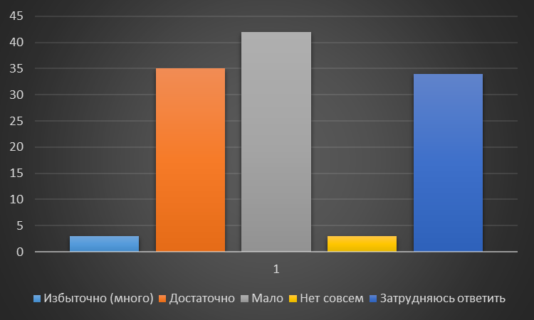
Количество организаций, предоставляющих услуги на рынке 2

С точки зрения удовлетворенности потребителей уровнем цен услуг на рынке выполнения работ по содержанию и текущему ремонту общего имущества собственников помещений в многоквартирных домах, треть опрошенных потребителей охарактеризовали уровень цен как неудовлетворительный, 24,5% - как категорически неудовлетворительный. Вместе с тем, 18,2% опрошенного населения считает уровень цен услуг более-менее удовлетворительным, 4,5% респондентов уровень цен устраивает.
Проведенный мониторинг удовлетворенности потребителей качеством и ассортиментом товаров и услуг на данном рынке показал следующие результаты. Доля потребителей отметивших, что они полностью удовлетворены качеством предоставляемых услуг, составляет всего 3,8%. Относительно («когда как») удовлетворены качеством предоставления услуг 29,5%. Остальные 47,6% - не довольны, относительно или категорически.
Возможностью выбора организаций на данном рынке довольны только 4,9% респондентов, 24,5% - относительно довольны, скорее не удовлетворены 16,7%, а более трети - 31,4% - категорически не довольны.
На вопрос «Как, по вашему мнению, изменилось количество организаций, предоставляющих услуги на рынке выполнения работ по содержанию и текущему ремонту общего имущества собственников помещений в многоквартирных домах в течение последних 3 лет?» респонденты ответили следующим образом: больше трети из них (38,4%) считают, что количество не изменилось, 17,0% считают, что увеличилось. 28,6% затруднились ответить на этот вопрос по данному рынку.
График. Изменение количества организаций, предоставляющих услуги на рынке 2 в течение последних 3 лет (количество ответов).

- Рынок услуг по сбору и транспортированию
твердых коммунальных отходов

32,5% опрошенных жителей Гатчинского района считают, что количество организаций, предоставляющих услуги на рынке услуг по сбору и транспортированию твердых коммунальных отходов достаточно для Гатчинского муниципального района. 35% респондентов считают, что таких организаций мало и 3,4% - что их нет совсем. При этом 26,5% затруднились с ответом.
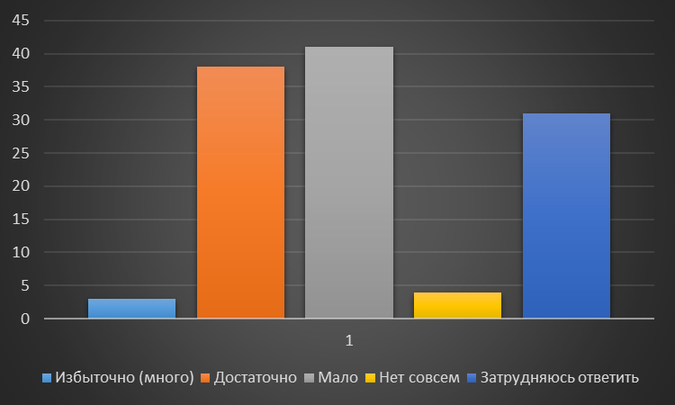
Количество организаций, предоставляющих услуги на рынке 3.

С точки зрения удовлетворенности потребителей уровнем цен на услуги рынка услуг по сбору и транспортированию твердых коммунальных отходов, можно сделать вывод, что только 1% опрошенных потребителей удовлетворены уровнем цен, 21,3% - более менее удовлетворены. 34,3% респондентов считает уровень цен услуг неудовлетворительным и 21,3% - категорически неудовлетворительным.

Ответы по качеству предоставляемых услуг распределились следующим образом:
Удовлетворен | 2,9 %
Скорее удовлетворен | 26,7 %
Скорее не удовлетворен | 31,4 %
Не удовлетворен | 18,1 %
Затрудняюсь ответить | 21,0 %

Возможностью выбора организаций на данном рынке довольны только 3% респондентов, 25,7% - относительно довольны, скорее не удовлетворены 21,8%, также 21,8% - категорически не довольны. 27,7% воздержались ответить.

На вопрос «Как, по вашему мнению, изменилось количество организаций, предоставляющих услуги на рынке услуг по сбору и транспортированию твердых коммунальных отходов в течение последних 3 лет?» большая часть респондентов (37,8% от общего количества опрошенных) считают, что их количество не изменилось.
Остальные ответы распределились следующим образом: 32,4% затруднились с ответом, 14,4% считают, что количество организаций на данном рынке увеличилось, а 15,3% наоборот, считают, что – увеличилось.
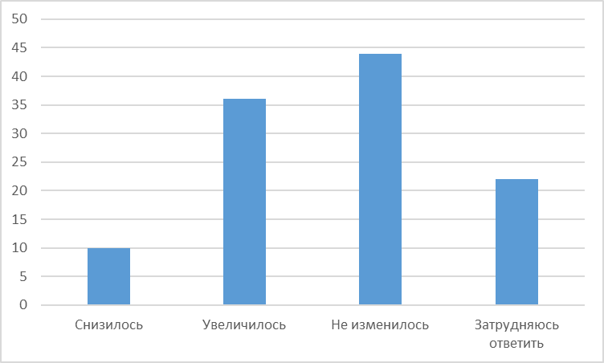
График. Изменение количества организаций, предоставляющих услуги на рынке 3
в течение последних 3 лет (количество ответов).

- Рынок строительства объектов капитального строительства, за исключением жилищного и дорожного строительства

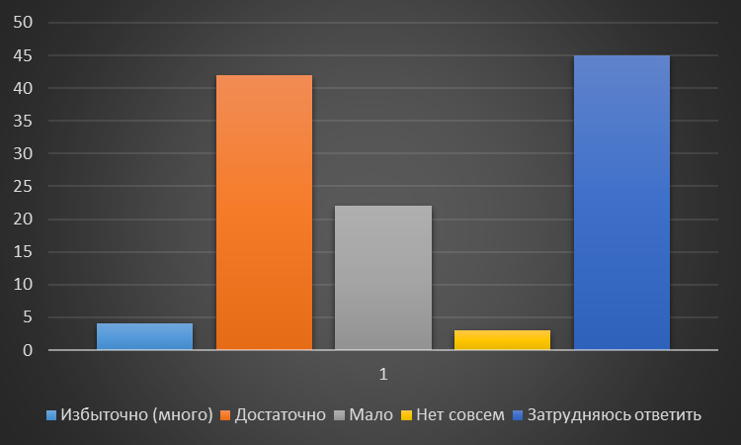
Количество организаций, предоставляющих услуги на рынке 4.

Более трети респондентов (36,2%), считают, что на рынке строительства объектов капитального строительства, за исключением жилищного и дорожного строительства достаточно организаций, предоставляющих услуги, 3,5% даже считают, что их количество избыточно. 18,9% респондентов ответили, что таких организаций на территории Гатчинского района мало, 38,8% затруднились ответить.
При оценке удовлетворенности уровнем цен в сфере строительства объектов капитального строительства, за исключением жилищного и дорожного строительства 22,1% респондентов охарактеризовали уровень цен удовлетворительным. 26,6% опрошенных скорее не удовлетворены уровнем цен или не удовлетворены ценами вовсе, а 39,5% затруднились ответить.
Что касается качества предоставляемых на рынке строительства объектов капитального строительства, за исключением жилищного и дорожного строительства по результатам опроса качеством удовлетворены только 2,8% опрошенных, 22,6% - относительно удовлетворены. 16% - скорее не удовлетворены, 17% – категорически не удовлетворены качеством. 41,5% опрошенных затруднились ответить.
Возможность выбора организаций на данном рынке услуг полностью устраивает менее 1% респондентов, четверть опрошенных - относительно устраивает. 17,3% скорее не устраивает, 11,5% - не устраивает, 45,2% затруднились ответить.
Ответы на вопрос «Как, по вашему мнению, изменилось количество организаций, предоставляющих услуги на рынке строительства объектов капитального строительства, за исключением жилищного и дорожного строительства в течение последних 3 лет?» распределились следующим образом:

График. Изменение количества организаций, предоставляющих услуги на рынке 4 в течение последних 3 лет (количество ответов).

Как видно из данных графика, 23,2% респондентов считают, что количество организаций, предоставляющих услуги на данном рынке увеличилось за 3 года, 25% считают, что их количество не изменилось, 4,5% считают, что количество организаций снизилось. 47,3% затруднились с ответом.
- Рынок реализации сельскохозяйственной продукции

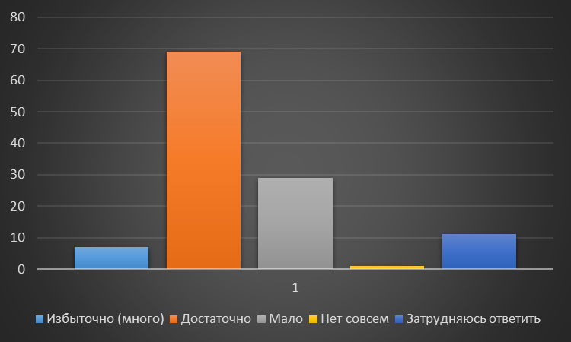
Количество организаций, предоставляющих услуги на рынке 5.

Из данных диаграммы видно, что львиная доля респондентов - 59,0%, считают, что на рынке реализации сельскохозяйственной продукции достаточно организаций, предоставляющих услуги в данной сфере, к тому же 6,0% считают, что их количество избыточно. 24,8% респондентов ответили, что данных организаций на территории Гатчинского района мало, 14% затруднились ответить, 9,4% затруднились с ответом.
Удовлетворены уровнем цен в сфере реализации сельскохозяйственной продукции 7,3% респондентов, треть опрошенных считают уровень цен более-менее удовлетворительным. При этом 27,3% опрошенных скорее не удовлетворены уровнем цен, а 28,2% опрошенных вовсе не удовлетворены ценами. 7,3% затруднились ответить.
Качеством предоставляемых на рынке реализации сельскохозяйственной продукции удовлетворены всего 6,7% опрошенных, 45,7% - скорее удовлетворены, 20,9% - скорее не удовлетворены, 20% – не удовлетворены.
Возможность выбора организаций на данном рынке устраивает 11,5% респондентов, 39,4% - относительно устраивает, 23,1% скорее не устраивает, 17,3% - не устраивает.

На вопрос «Как, по вашему мнению, изменилось количество организаций, предоставляющих услуги на рынке реализации сельскохозяйственной продукции в течение последних 3 лет?» опрошенные дали следующие ответы:
График. Изменение количества организаций, предоставляющих услуги на рынке 5 в течение последних 3 лет (количество ответов).

32,1% респондентов считают, что количество организаций, предоставляющих услуги на данном рынке увеличилось за 3 года, 39,3% считают, что их количество не изменилось, 19,6% затруднились ответить.

- Рынок туристических услуг

Почти 60% опрошенных считают количество организаций, предоставляющих туристские услуги на территории Гатчинского района достаточным, 14,5% назвали их количество даже избыточным. При этом только 5,1% решили, что количество таких организаций недостаточно и 19,7% затруднились с ответом.

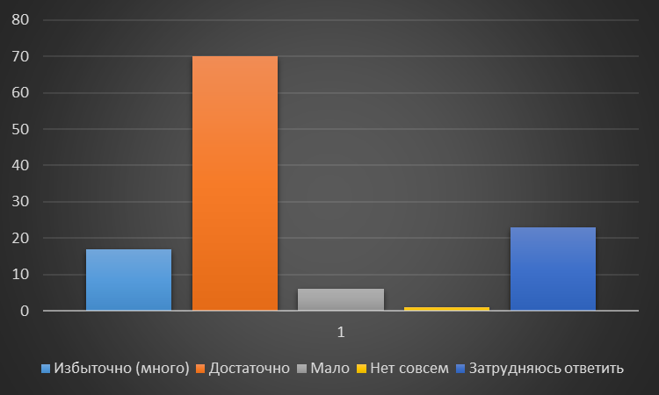
Количество организаций, предоставляющих услуги на рынке 6.

С точки зрения удовлетворенности потребителей уровнем цен на услуги 6,7% опрошенных потребителей довольны уровнем цен, 25,9% считают его более-менее удовлетворительным, скорее не удовлетворены уровнем цен 25,9% респондентов, и 25% категорически не удовлетворены уровнем цен. 16,4% затруднились ответить.
По удовлетворенности потребителей качеством и ассортиментом товаров и услуг доля потребителей отметивших, что они полностью удовлетворены качеством предоставляемых услуг, составляет 9,9%, частично удовлетворены – 37,6%. Скорее не довольны качеством услуг данного рынка 17,8%, категорически недовольны 18,8%.
Возможностью выбора организаций на данном рынке довольны и относительно довольны 15,2% и 29,3% респондентов соответственно, скорее не удовлетворены 16,2% опрошенных, категорически не удовлетворены 16,2%. Затруднились с ответом 23,2% респондентов.
На вопрос «Как, по вашему мнению, изменилось количество организаций, предоставляющих услуги на рынке туристских услуг в течение последних 3 лет?» респонденты ответили следующим образом: почти половина опрошенных (43,0%) считает, что количество данных организаций увеличилось, 21,1% респондентов считают, что их количество не изменилось. 26,3% опрошенных затруднились ответить. Результаты ответов на вопрос представлены ниже на графике:
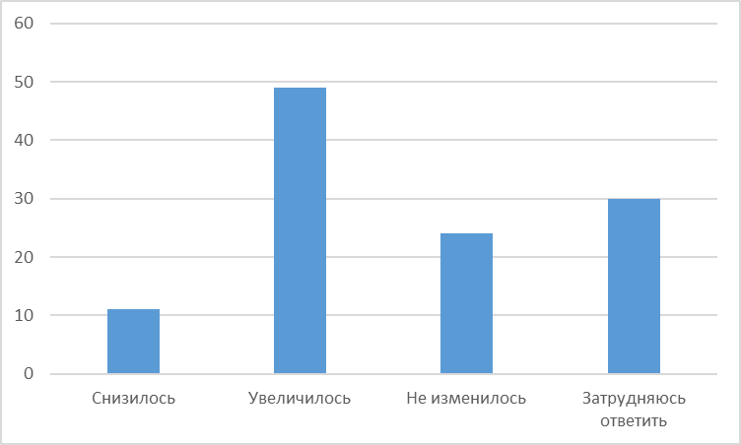

График. Изменение количества организаций, предоставляющих услуги на рынке 6 в течение последних 3 лет (количество ответов).

- Рынок услуг психолого-педагогического сопровождения детей с ограниченными возможностями здоровья

Только 22,2% опрошенных жителей Гатчинского района считают, что количество организаций, предоставляющих услуги на рынке психолого-педагогического сопровождения детей с ограниченными возможностями здоровья достаточно для Гатчинского муниципального района. 29,1% респондентов считают, что таких организаций мало и 2,5% - что их нет совсем. При этом 43,6% респондентов затруднились с ответом. Это связано с тем, что услуги данного рынка специфические, нужны далеко не всем категориям опрошенных и даже среди респондентов, имеющих детей, такие услуги не всегда востребованы.

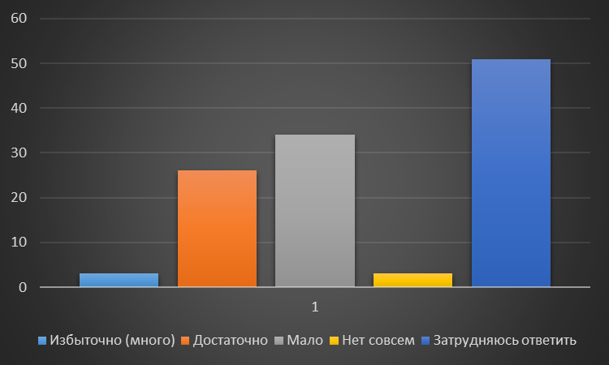
Количество организаций, предоставляющих услуги на рынке 7.

С точки зрения удовлетворенности потребителей уровнем цен на услуги рынка психолого-педагогического сопровождения детей с ограниченными возможностями здоровья, можно сделать вывод, что только 3,7% опрошенных потребителей удовлетворены уровнем цен, 14,8% - более-менее удовлетворены. 21,3% респондентов считает уровень цен услуг неудовлетворительным и 16,7% - относительно неудовлетворительным. Затруднились ответить на вопрос 43,5%.

Ответы по качеству предоставляемых услуг распределились следующим образом:
Удовлетворен | 1,9 %
Скорее удовлетворен | 20,0 %
Скорее не удовлетворен | 16,2 %
Не удовлетворен | 16,2 %
Затрудняюсь ответить | 45,7 %

Возможностью выбора организаций на данном рынке довольны только 2,9% респондентов, 20,4% - относительно довольны, скорее не удовлетворены 17,5%, и 12,6% - категорически не довольны. 46,6% затруднились с ответом.

На вопрос «Как, по вашему мнению, изменилось количество организаций, предоставляющих услуги на рынке услуг психолого-педагогического сопровождения детей с ограниченными возможностями здоровья в течение последних 3 лет?» больше половины респондентов затруднились с ответом (55,4% от общего количества опрошенных), так как скорее всего никогда не сталкивались с необходимостью пользоваться услугами на данном рынке.
Остальные ответы распределились следующим образом: четверть опрошенных (25,9%) считают, что количество не изменилось, а 11,6% считают, что – увеличилось.
Как видно, большая часть респондентов затруднились с ответом, так как не интересовались услугами, представленными на рынке услуг психолого-педагогического сопровождения детей с ограниченными возможностями здоровья из-за их направленности на ограниченную аудиторию потребителей.

График. Изменение количества организаций, предоставляющих услуги на рынке 7
в течение последних 3 лет (количество ответов).

Данный рынок, несмотря на свою специфичность, а во многом – именно благодаря ей и своей социальной направленности, а также в связи с объективной необходимостью его развития для наиболее незащищенных категорий детей по итогам проведенного анкетирования однозначно попадает в число приоритетных рынков для развития на нем конкуренции.

- Рынок услуг детского отдыха и оздоровления

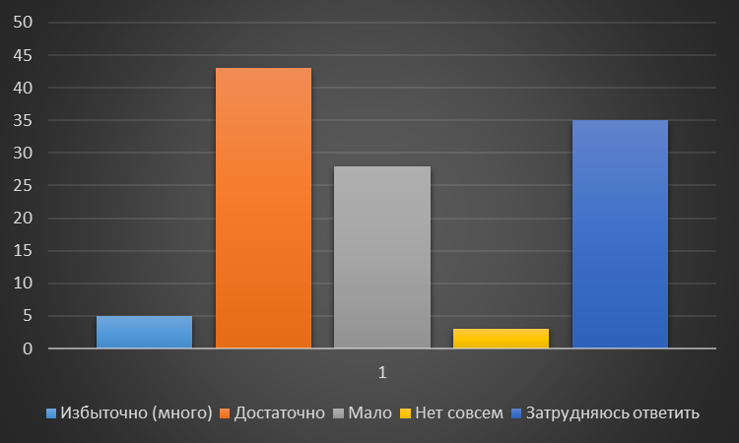
Количество организаций, предоставляющих услуги на рынке 8

37,7% опрошенных считают, что количество организаций, предоставляющих услуги на рынке услуг детского отдыха и оздоровления, достаточно для Гатчинского муниципального района, 4,4% считают их количество даже избыточным. Треть респондентов затруднились с ответом на вопрос о достаточности организаций данного рынка.
С точки зрения удовлетворенности потребителей уровнем цен на данном рынке можно сделать вывод, что только 1,8% опрошенных потребителей полностью удовлетворены уровнем цен, 17,4% - более-менее удовлетворены. Большая часть: 32,1% и 19,3% респондентов считает уровень цен услуг неудовлетворительным и относительно неудовлетворительным соответственно. 29,4% затруднились ответить.
Ответы по качеству предоставляемых услуг рынка услуг детского отдыха и оздоровления распределились следующим образом:
Удовлетворен | 1,9%
Скорее удовлетворен | 26,4%
Скорее не удовлетворен | 25,5%
Не удовлетворен | 14,2%
Затрудняюсь ответить | 32,1%

Возможностью выбора организаций на данном рынке довольны 4,8% респондентов, 27,2% - относительно довольны, скорее не удовлетворены 23,3%, и 11,6% - категорически не довольны. 33% затруднились с ответом.

На вопрос «Как, по вашему мнению, изменилось количество организаций, предоставляющих услуги на рынке услуг детского отдыха и оздоровления в течение последних 3 лет?» респонденты ответили следующим образом: 24,3% считают, что их количество увеличилось, 25,2% считают, что их количество осталось неизменным. И только 9,9% считают, что количество организаций на данном рынке за последние 3 года снизилось. 40,5% затруднились ответить на данный вопрос.

График. Изменение количества организаций, предоставляющих услуги на рынке 8 в течение последних 3 лет (количество ответов).

По вопросам по рынку услуг детского отдыха и оздоровления много затруднившихся с ответом, что связано с тем, что потребителями данного вида услуг являются родители детей, определенного возраст для пользования данными услугами. Далеко не все опрошенные попадают под эту категорию и могут дать объективную оценку состояния развития конкуренции на данном рынке.

Подводя итоги вышеизложенного анализа, можно сделать выводы о состоянии отдельных рынков в Гатчинском муниципальном районе и общей картины состоянии конкуренции на данных рынках.
По мнению респондентов, в Гатчинском районе мало или недостаточное количество организаций, предоставляющих услуги на следующих рынках товаров и услуг:
- Рынок выполнения работ по содержанию и текущему ремонту общего имущества собственников помещений
в многоквартирных домах.
- Рынок услуг по сбору и транспортированию твердых коммунальных отходов.

Среди крайних значений следует отметить, что 35,9% от общего количества опрошенных отметили недостаточность и 2,5% указали на полное отсутствие организаций в сфере выполнения работ по содержанию и текущему ремонту общего имущества собственников помещений, а также 31,6% респондентов отметили полное отсутствие или очень небольшое количество организаций, оказывающих услуги психолого-педагогического сопровождения детей с ограниченными возможностями здоровья.

Далее можно сделать вывод, что на подавляющем большинстве рынков потребители скорее не удовлетворены уровнем цен на товары и услуги, что, во многом, объясняется инфляционными процессами в современной российской экономике. По мнению потребителей, в Гатчинском районе цены выше по сравнению с ценами других районов/регионов на продукты питания, медицинские услуги, услуги ЖКХ.

Результаты опроса потребителей Гатчинского района показали, что развитие конкуренции имеет объективные предпосылки для устойчивого роста и должно быть направлено на повышение удовлетворенности потребителей основными характеристиками оказываемых услуг (цена, качество, возможность выбора).

С учетом изменений, внесенных Федеральной антимонопольной службой (ФАС России) в Методики по расчету ключевых показателей развития конкуренции (приказ ФАС России от 06.08.2019 №1059/19 «О внесении изменений в приказ Федеральной антимонопольной службы от 29 августа 2018 года №1232/18 «Об утверждении Методик по расчету ключевых показателей развития конкуренции в отраслях экономики в субъектах Российской Федерации»), а также рекомендаций ФАС и анализа плана мероприятий («дорожная карта») по содействию развитию конкуренции на рынках товаров, работ и услуг Ленинградской области в 2019-2022 годах, на территории Гатчинского района выделены в качестве приоритетных следующие рынки:

1. Рынок сельскохозяйственной продукции.
2. Рынок туристических услуг.
3. Рынок услуг психолого-педагогического сопровождения
детей с ограниченными возможностями здоровья.
4. Рынок услуг детского отдыха и оздоровления.

Кроме того, данные рынки также были утверждены в качестве приоритетных постановлением администрации Гатчинского муниципального района от 30.10.2018 № 4680 «Об утверждении перечня приоритетных рынков товаров и услуг и Плана мероприятий («дорожной карты») по содействию развитию конкуренции на территории Гатчинского муниципального района» (в ред. от 05.09.2019 № 3476).

2.2. Анализ уровня развития конкурентной среды по итогам опроса представителей бизнеса Гатчинского района

В рамках проведенного исследования поступило 78 анкет от предпринимателей Гатчинского района. Большинство организаций исследуемых рынков – субъекты малого и среднего бизнеса.
Анкетирование проводилось по двум направлениям:
- наличие (отсутствие) административных барьеров и оценка состояния конкурентной среды субъектами предпринимательской деятельности;
- удовлетворенность субъектов предпринимательской деятельности и потребителей товаров, работ услуг состоянием конкурентной среды на товарных рынках Гатчинского муниципального района.

Наличие (отсутствие) административных барьеров и оценки состояния конкурентной среды субъектами предпринимательской деятельности.

Отделом экономики и инвестиций администрации Гатчинского муниципального района в качестве одного из инструментов по оценке информированности делового сообщества и уровня доступности услуг и процедур разработана и размещена на официальном информационном портале администрации Гатчинского муниципального района в информационно-телекоммуникационной сети «Интернет» анкета для опроса предпринимателей, включающая в себя 19 вопросов.

В рамках исследования предпринимателям было предложено оценить качество оказания различных услуг и деятельность органов исполнительной власти Гатчинского муниципального района по созданию комфортных условий ведения бизнеса. При этом под комфортными условиями ведения бизнеса понимается доступность оказываемых услуг при развитии бизнеса (выдача разрешения на строительство, регистрация права собственности, подключение к электросетям и др.) и сокращенные сроки оказания услуг.
В основном, отвечали на вопросы представители бизнеса, осуществляющие свою деятельность на территории Гатчинского района от 1 до 5 лет (38%) и более 5 лет (36%). Ответы руководителей молодых компаний, действующих менее 1 года составляют 26% в опросе. 97,3% ответов на вопросы давали либо собственники бизнеса, либо – руководители высшего звена.
Большая часть опрошенных реализует свою продукцию на территории Гатчинского района и Ленинградской области (61,8% и 26,3% соответственно), рынки нескольких субъектов РФ охватывают только 7,9% опрошенных организаций.
38,9% опрошенных предпринимателей подтвердили, что имеют большое количество конкурентов, 34,7% - отметили, что имеют на рынках Гатчинского района по 4 и более конкурента, 13,9% имеют количество конкурентов от 1 до 3. Большая часть (44,3%) опрошенных отметили, что за последние 3 года количество конкурентов на представляемом или рынке увеличилось и 18,6% считают, что количество конкурентов у них осталось неизменным.

Ответы на вопрос «Какие из перечисленных административных барьеров являются наиболее существенными для ведения текущей деятельности или открытия нового бизнеса на территории Гатчинского района» представлены в диаграмме:

Почти половина - 47,3% опрошенных предпринимателей - отметили в качестве основного административного барьера для ведения текущей деятельности высокий уровень налогов. Данный показатель увеличился по сравнению с прошлым годом на 5,3% (за 2018 год - 42%). 24,3% (2018 год - 26%) отметили нестабильность российского законодательства, регулирующего предпринимательскую деятельность, также 5,4% опрошенных (процент снизился по сравнению с показателем 2018 года - 8%) отметили сложность получения доступа к земельным участкам. 8,1% говорят о сложности/ затянутости процедуры получения лицензий.
Значительно снизилось количество недовольных ограничением /сложностью доступа к поставкам товаров, оказанию услуг и выполнению работ в рамках госзакупок – количество респондентов, отметивших данный барьер снизилось в 5% в 2018 году до 1,4% по итогам 2019 года.
На порядок увеличилось с прошлого года количество опрошенных, считающих, что для ведения предпринимательской деятельности на территории Гатчинского муниципального района нет ограничений, так считают 6,8% опрошенных, в 2018 году этот показатель составлял лишь 1,3%.

С точки зрения оценки деятельности органов власти на рынках товаров и услуг Гатчинского района ответы опрошенных предпринимателей распределились следующим образом:

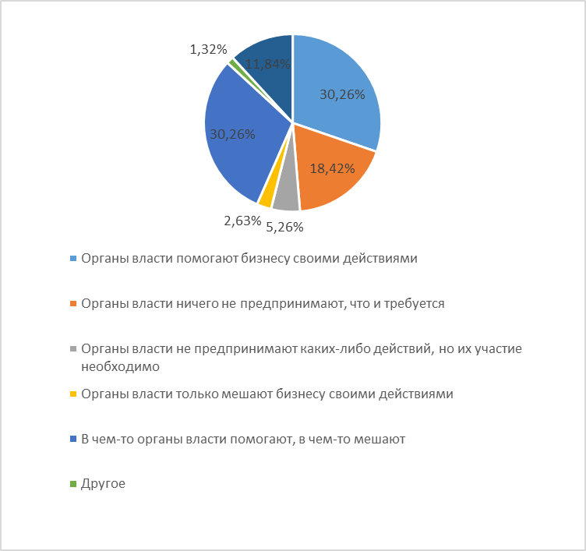

- 30,3% (25% в 2018 году) считают, что органы власти помогают бизнесу своими действиями,
- также 30,3% (24% - 2018 год) считают, что органы власти в чем-то помогают, а в чем-то мешают,
- 18,4% (13% в 2018 году) считают, что органы власти не вмешиваются в деятельность бизнеса, что от них и требуется,
- 11,8% (30% в 2018 году) затруднились с ответом,
- 5,3% (6% в 2018 году) считают, что власти не предпринимают никаких действий, а их участие необходимо,
- 2,6% (2% в 2018) считают, что власти мешают бизнесу своими действиями.
В общей картине, по мнению четверти респондентов (24%) бизнесу стало проще преодолевать административные барьеры, чем раньше, хотя больше половины затруднились с ответов на данный вопрос, то есть скорее всего не сталкивались в проблемами преодоления административных барьеров в рамках предпринимательской деятельности.

С точки зрения оценки деятельности естественных монополий на территории Гатчинского муниципального района предприниматели отметили высокую стоимость подключения и недовольны сложностью (количеством) процедур подключения к сетям газоснабжения, водоснабжения и водоотведения, а также к сетям электроснабжения и теплоснабжения.
Не устраивают предпринимателей также и длительные сроки получения доступа к сетям по всем направлениям: газоснабжения, водоснабжения и водоотведения, а также к сетям электроснабжения и теплоснабжения.

Проведенный анализ оценки субъектами предпринимательской деятельности характера ведения бизнеса и состояния конкурентной среды Гатчинского района показал следующее: опрошенные удовлетворены условиями ведения бизнеса по показателю взаимоотношения с другими фирмами - конкурентами, а также по показателям взаимодействия бизнеса с органами власти, доступности государственных и муниципальных услуг и др. И выразили свое неудовлетворение высокими налогами, деятельностью естественных монополий на территории района, снижением потребительского спроса и покупательской способности.
Динамика показателей удовлетворенности предпринимателей условий ведения бизнеса на территории Гатчинского района по итогам 2019 года (по сравнению с 2018 годом) в целом, выявила много положительных сдвигов:
- на порядок увеличилось количество предпринимателей, которые считают, что для ведения предпринимательской деятельности нет ограничений;
- снизилось количество недовольных ограничением/сложностью доступа к поставкам товаров, оказанию услуг и выполнению работ в рамках государственных/муниципальных закупок;
- увеличилось количество бизнесменов, отметивших что органы власти помогают бизнесу своими действиями;
- увеличилось количество предпринимателей считающих, что органы власти не вмешиваются в деятельность бизнеса, что от них и требуется.
По мнению предпринимателей, работа по развитию конкурентной среды в Гатчинском районе должна быть направлена, в первую очередь, против монополий, (усиление контроля над тем, чтобы одна компания не начинала полностью диктовать свои условия на рынке), на втором месте – работа должна быть направлена на повышение качества продукции и на третьем - контроль над ростом цен.

Раздел 3. Состояние конкурентной среды
в Гатчинском муниципальном районе

3.1. Структурные показатели состояния конкуренции
в Гатчинском муниципальном районе

Одним из основных показателей, отражающих состояние конкурентной среды в Гатчинском муниципальном районе, является динамика числа зарегистрированных хозяйствующих субъектов. Согласно данным Петростата, по состоянию на 1 января 2020 года в Гатчинском муниципальном районе зарегистрировано 4648 (4359 – 2018 год, рост показателя - 106,6%) организаций и 7263 (6915 – в 2018 году, рост показателя – 105,0%) предпринимателя без образования юридического лица.

Динамика распределения организаций по формам собственности

 | 2016 год | 2017 год | 2018 год | 2019 год
Всего, из них: | 4395 | 4408 | 4359 | 4648
- государственная и муниципальная собственность | 324 | 299 | 292 | 263
- частная собственность | 3719 | 3719 | 3714 | 4024
- смешанная российская собственность | 36 | 34 | 33 | 31

Количество организации, находящиеся в частной собственности, составляют большинство всех организаций, зарегистрированных на территории Гатчинского муниципального района.
Количество организаций, находящихся в государственной и муниципальной собственности ежегодно снижается. За 4 года количество таких организаций снизилось в общей сложности на 5,76%. По сравнению с 2018 годом, за 2019 год количество муниципальных организаций снизилось на 21 единицу. Это, несомненно, является положительным свидетельством развития конкуренции на всех рынках Гатчинского муниципального района.

Динамика числа хозяйствующих субъектов
в Гатчинском муниципальном районе за 5 лет
на 1 января года
Год | 2016 | 2017 | 2018 | 2019 | 2020
Всего, в т.ч. | 10455 | 10551 | 10838 | 11274 | 11911
- юридических лиц | 4495 | 4395 | 4408 | 4359 | 4648
- индивидуальных предпринимателей | 5960 | 6156 | 6430 | 6915 | 7263

В течение 5 лет наблюдается положительная динамика: количество хозяйствующих субъектов увеличилось на 13,9%, причем число индивидуальных предпринимателей выросло на 21,9%.
Исходя из этого можно сделать вывод, что в Гатчинском муниципальном районе имеется определенный потенциал развития конкуренции на рынках товаров и услуг.

Важным элементом развития конкуренции является рост числа индивидуальных предпринимателей. В общем количестве организаций без образования юридического лица в разрезе видов экономической деятельности преобладают предприятия в таких отраслях как «Оптовая и розничная торговля, ремонт автотранспортных средств и мотоциклов», «Транспортировка и хранение», «Строительство», «Деятельность профессиональная, научная и техническая» и «Обрабатывающие производства».

Распределение организаций по видам экономической деятельности в Гатчинском муниципальном районе:

Вид деятельности | 2018 год | 2019 год
Всего организаций, из них: | 4359 | 4648
Сельское хозяйство, охота и лесное хозяйство | 115 | 126
Добыча полезных ископаемых | 20 | 25
Обрабатывающие производства | 515 | 537
Обеспечение электрической энергией, газом и паром; кондиционирование воздуха | 17 | 18
Водоснабжение, водоотведение, утилизация отходов | 46 | 50
Строительство | 459 | 616
Транспортировка и хранения | 265 | 290
Оптовая и розничная торговля; ремонт автотранспортных средств и мотоциклов | 861 | 903
Гостиницы и рестораны | 79 | 78
Деятельность в области информации и связи | 83 | 94
Деятельность финансовая и страховая | 42 | 43
Деятельность по операциям с недвижимым имуществом | 715 | 718
Деятельность профессиональная, научная и техническая | 305 | 317
Государственное управление и обеспечение безопасности | 68 | 67
Деятельность административная и сопутствующие дополнительные услуги | 153 | 166
Образование | 152 | 128
Деятельность в области здравоохранения и социальных услуг | 85 | 92
Деятельность в области культуры, спорта, организации досуга и развлечений | 107 | 116
Предоставление прочих видов услуг | 269 | 261
Другие виды деятельности | 3 | 3

3.2. Состояние рынка инвестиций на территории Гатчинского муниципального района.
По официальной информации Петростата в январе-сентябре 2019 года инвестиции в основной капитал по крупным и средним организациям Гатчинского муниципального района составили 4830,8 млн.руб., что составляет 46,5% к аналогичному периоду 2018 года.
Основная доля инвестиций была направлена в следующие сферы экономики: обрабатывающее производство – 24,6%, транспортировка и хранение – 19,7%, профессиональная, научная и техническая деятельность – 11,9%.
В структуре инвестиций 71,3% (или 3 444,4 млн. руб.) составляют собственные средства предприятий и организаций; 28,7 % (или 1 386,4 млн. руб.) - привлеченные средства.

Инвестиции в основной капитал по источникам финансирования, 9 мес. 2019
Наименование | Использовано,  млн. рублей | В % к итогу
Итого, в т.ч.: | 4830,8 | 100
собственные средства | 3444,4 | 71,3
привлеченные средства, из них: | 1386,4 | 28,7
-бюджетные средства | 1101,8 | 22,8
-заемные средства других организаций | 152,3 | 3,1

Для создания комфортных условий организации и ведения бизнеса на территории района созданы и осуществляют свою деятельность:
- Фонд поддержки малого и среднего предпринимательства – микрокредитная компания МО «Город Гатчина» и
- «Муниципальный фонд поддержки малого и среднего предпринимательства» Гатчинского муниципального района,
где субъекты малого и среднего предпринимательства могут получить бесплатные консультации, в том числе в сфере бизнес-планирования, квалифицированную юридическую и бухгалтерскую поддержку, а также на бесплатной основе пройти тренинги и семинары в сфере ведения бизнеса.

Во исполнение Федерального закона от 24.06.2007 г. № 209-ФЗ «О развитии малого и среднего предпринимательства в Российской Федерации» с 2009 на территории Гатчинского муниципального района Ленинградской области создан Координационный Совет по развитию малого и среднего предпринимательства при Главе администрации Гатчинского района. Его целью является координация деятельности органов местного самоуправления, некоммерческих организаций, выражающих интересы субъектов малого и среднего предпринимательства по разработке, реализации и контролю за выполнением мер по поддержке малого и среднего предпринимательства Гатчинского муниципального района и выработке согласованных решений при формировании политики в области развития малого и среднего предпринимательства.

Раздел 4. Деятельность администрации Гатчинского муниципального района по развитию конкуренции в районе
29 января 2018 года было подписано Соглашение между Комитетом экономического развития и инвестиционной деятельности Ленинградской области и Администрацией муниципального образования Гатчинский муниципальный район Ленинградской области о внедрении Стандарта развития конкуренции в Ленинградской области.
Постановлением администрации Гатчинского муниципального района от 15.08.2018 года № 3600 «О создании рабочей группы по содействию развитию конкуренции на территории Гатчинского муниципального района» (в ред. постановления администрации Гатчинского муниципального района № 87 от 16.01.2020) определен состав рабочей группы и определены ее функции по выработке предложений и рекомендаций по вопросам формирования конкурентной среды на территории Гатчинского муниципального района.
В рамках постановления от 30.10.2018 года № 4680 «Об утверждении перечня приоритетных рынков товаров и услуг и Плана мероприятий («дорожной карты») по содействию развитию конкуренции на территории Гатчинского муниципального района» проводится целенаправленная работа по совершенствованию конкурентной среды в районе, которая позволит создать благоприятные условия для развития конкуренции на территории Гатчинского муниципального района в интересах потребителей товаров, работ и услуг, а также субъектов предпринимательской деятельности.
Отчет о достижении показателей «дорожной карты» за 2019 год представлен в Разделе 5.
На официальном сайте администрации Гатчинского муниципального района создан раздел «Развитие конкуренции», где размещена актуальная информация по развитию конкурентной среды на территории Гатчинского муниципального района. Ссылка http://radm.gtn.ru/activity/economy/gosprogr/.
В июле-августе 2019 года (за 1 полугодие 2019 года) и в январе 2020 (по итогам 2019 года) среди субъектов предпринимательской деятельности потребителей товаров и услуг было проведено анкетирование по состоянию конкурентной среды на рынках товаров и услуг Гатчинского муниципального района, по итогам которого сделан анализ развития рынков товаров и услуг на территории Гатчинского муниципального района.

Характеристика рынков, включенных в перечень приоритетных рынков на территории Гатчинского муниципального района

  - Рынок сельскохозяйственной продукции
В Гатчинском муниципальном районе по данным всероссийской сельхозпереписи 2016 года:
- КФХ - 332 ед.; ЛПХ- 41 433 ед.; СНТ-328 ед.
- 72 711 га земель сельскохозяйственного назначения , в т.ч. 49 248 га - сельскохозяйственные угодья. В 2019 году факт использования сельскохозяйственных угодий составил 36 556 га , т.е. факт использования составил 74 % ( + к 2018 году 2 976 га.) .
По состоянию на 01.01.2020 года, в Гатчинском муниципальном районе работают:

- 11 сельхозпредприятий молочного животноводства:

№ | наименование | кол-во коров гол. | Всего КРС  гол.: | Зерно  га | Карто-фель га | Овощи  га | Корма  га | Рапс га | Всего  га:
1 | АО "Гатчинское" | 850 | 2057 | 930 | 15 | 30 | 2460 |  | 3435
2 | ЗАО "Орлинское" | 493 | 1024 |  |  |  | 1410 |  | 1 410
3 | СПК "Кобраловский" | 736 | 1838 | 205 |  |  | 1508 |  | 1713
4 | АО «Красногвар-дейский» | 1281 | 3651 | 2540 |  |  | 2855 | 350 | 5745
5 | ЗАО "Большевик" | 760 | 1749 | 421 | 30 |  | 1308 |  | 1759
6 | ООО «Муслим» | 40 | 90
7 | ЗАО "Искра" | 247 | 435 | 425 | 40 |  | 635 |  | 1100
8 | ЗАО ПЗ "Нива" | 590 | 1075 |  |  |  | 2205 |  | 2205
9 | АО ПЗ "Пламя" | 1 204 | 3015 | 1263 |  |  | 2761 |  | 4024
10 | ЗАО "Черново" | 800 | 1914 | 510 |  |  | 1591 |  | 2101
11 | АУОВПО ГИЭФПТ | 29 | 70 |  |  |  | 123 |  | 123
 | ИТОГО : | 7030 | 16918 | 6294 | 85 | 30 | 16 856 | 350 | 23615

- 7 сельхозпредприятия, работающие в растениеводстве:
№ п/п | наименование | посевные площади га
 |  | зерно | картоф. | овощи | кормов. | рапс | итого га :
1 | ООО"Суйдинское" | 360 |  |  | 1693 |  | 2053
2 | ООО "Семеноводство" | 133 | 41 |  | 30 |  | 204
3 | ООО "Ижора" |  |  | 0 | 100 |  | 100
4 | ЛэндКей-Агро | 162 |  |  |  |  | 162
5 | ООО «Славянка М» | 552 | 50 |  | 1060 |  | 1662
6 | Менковскийфл АФИ | 71 | 1 |  | 301 |  | 373
7 | НИИСХ «Белогорка» | 47 | 8 |  | 85 |  | 140
 | ИТОГО : | 1325 | 100 |  | 3269 |  | 4 694
- 5 птицеводческих предприятий:
№ п/п | наименование | производство птицы
 |  | тн мяса | млн яиц | тыс. голов
1 | ООО "Перепелочка" | 141 | 30,8 | 37
2 | ЗАО "Агрокомплекс «Оредеж» | 1413 | 325 | 1320
3 | ООО "Птичий двор" |  | 13,7
4 | ОАО ППФ "Войсковицы" | 2492 |  | 81
5 | ООО «Леноблптицепром» | 213 | 59,5 | 253
 | ИТОГО : | 4260 | 515,5 | 2421

ООО «Леноблптицепром» ООО «Перепёлочка», ООО «Птичий двор» в настоящее время находятся в стадии банкротства, поголовье птицы не содержится.
Всего на 1 января 2020 года на птицеводческих предприятиях содержится 2152 тысячи голов птицы (89 % к 2018 году).
За 2019 год реализовано 4044 тн мяса птицы 95% к прошлому году, произведено 467,3 млн. яиц 88 % к прошлому году.
- 10 предприятий пищевой и перерабатывающей промышленности:
ООО «Галактика», АО «Гатчинский комбикормовый завод» , КФ «Нева», ИП «Мясной дом Ивановых», «Мясная Гатчинская компания», «Гатчинский мясокомбинат», ООО «Гатчинский спиртовой завод», ОАО «Хлебокомбинат», ИП Рубиновича, ООО «Агробалт Трейд».
- 37 действующих КФХ, имеющиех посевные площади 3515 га : зерно-543га; картофель-141 га;овощи-263 га; кормовые культуры –2569 га.
Производство сельскохозяйственной продукции

В 2019 году предприятиями АПК Гатчинского муниципального района заключено 38 Соглашений и 48 дополнительных соглашений с комитетом АПК Ленинградской области, т.е. из 40 действующих предприятий 95 % заключили Соглашения на выплату субсидий.
В соответствии с заключенными Соглашениями и дорожными картами в 2018 году выполнены следующие объемы сельхозпроизводства:
№ п/п | Наименование | Ед. изм. | ВСЕГО : | в т.ч.  Крупные СХТП | КФХ
1 | Молоко | тн | 64 949 | 61 700 | 3 249
2 | Мясо КРС | тн | 3 282 | 2 722 | 560
3 | Яйцо | млн. шт. | 478 | 478 | -
4 | Мясо птицы | тн | 4 110 | 3 910 | 200
5 | Свинина | тн | 573 | 573 | -
6 | Зерно | тн | 31 605 | 30 160 | 1 445
7 | Картофель | тн | 6 963 | 3 853 | 3 110
8 | Овощи отрытого грунта | тн | 9 591 | 933 | 8 658

В Акционерном обществе ПЗ «Гатчинское» получен удой на фуражную корову более 11585 килограммов молока.
В соответствии постановлением администрации Гатчинского муниципального района от 29.09.2017 № 4304 об утверждении муниципальной программы «Развитие сельского хозяйства в Гатчинском муниципальном районе на 2018-2020 год» в августе этого года из районного бюджета было выплачено 7 млн. руб. для стимулирования сельхозтоваропроизводителей за увеличение посевных площадей под картофелем и овощами отрытого грунта на 103,5 гектара. Также по данной программе предусмотрены субсидии по компенсации части затрат на строительство на 10 ед. дезбарьеров, санпропусников - не менее 10 шт. в размере 7,5 млн.руб. для обеспечения устойчивого эпизоотического благополучия в районе. За 2019 год уже построены 3 ед. дезбарьеров, санпропусников в ЗАО АК «Оредеж», ЗАО «Нива», ООО «Суйдинское».
Кормами собственного производства Гатчинский район на зимний период обеспечен полностью. Заготовлено 36 центнеров кормоединиц на фуражную корову (112,5 % к уровню прошлого года ).

Исполнение отдельных государственных полномочий:

За 2019 год на территории Гатчинского муниципального района было заключено 131 соглашение на выплату субсидий для компенсации части затрат на приобретение комбикорма на общую сумму 4997,5 тыс. руб. (125% к 2018 году, в котором были заключены соглашения на сумму 3999,1 тыс.руб.).
Субсидия на возмещение части затрат по содержанию маточного поголовья сельскохозяйственных животных в КФХ за 2019 год выплачена 11 КФХ за 468 усл. голов в размере 2 340 тыс.руб.
В 2019 году 3 главы КФХ выиграли конкурс на грант «Начинающий фермер» в общей сумме 4 500 тыс.руб., и новый грант «Агросатартап» в сумме 4 миллиона рублей.

Информация о ходе вовлечения в сельскохозяйственный оборот неиспользуемых земель сельскохозяйственного назначения в Гатчинском муниципальном районе по состоянию 01.01.2020

За 2019 год в обороте находится 36 556 га земель, по отношению к данным 2018 года, +2976 га. По данным муниципального земельного контроля, из них не используется 8 280 га, в т.ч. ФГУП ОПХ Память Ильича – 4801,5 га; НИИСХ «Белогорка»-1000 га. В Гатчинском муниципальном районе работает постоянно действующая комиссия по вовлечению в оборот земель сельскохозяйственного назначения.
Показатель дорожной карты (см. Раздел 5 доклада) «Доля сельскохозяйственных потребительских кооперативов в общей реализации всей сельскохозяйственной продукции, %» выполнен не в полном объеме. Планируемое значение на 2019 год – 1,5%, фактическое – 0,5%, что связано с тем, что не произошло полное освоение гранта с/х кооперативами на переработку сельхозпродукции. Проблемы возникли на момент оформления участка земли – было выявлено наложение границ. В 2020 году данный вопрос будет решен, ожидается 100%-ное выполнение показателя.

В 2019 году Гатчинском муниципальном районе запущены новые инвестиционные проекты в сфере сельского хозяйства:

- ПЗ «Красногвардейский» в течение 2017-2019гг. расширил производство на 800 дойных коров, продолжает строительство новой фермы, административных и подсобных помещений в д.Скворицы Пудостьского с.п. Объем инвестиций оценивается в 250 млн. руб. Общее стадо в ПЗ «Красногвардейском» составляет 2,9 тыс. коров, из них 1,2 тыс. – дойные. В собственности находится 3 тыс. га земли, еще около 3 тыс. га - в аренде. Будет введено 20 новых рабочих мест. Компания выращивает зерно для обеспечения кормовой базы. Также ПЗ «Красногвардейский» открыл небольшой завод по производству рапсового масла. Запущен цех по производству травяной муки, мощностью 10 т. в день для кормления крупного рогатого скота. Инвестиции в проект составили 117,0 млн. руб.

- ООО «ЕвроЭко» на территории Веревского с.п. вблизи д.Вайялово у реки Ижора продолжает реализацию инвестиционного проекта «Строительство предприятия по разведению рыбы» сроком до 2020 года с общим объемом инвестиций 1000,0 млн. руб. Планируемый объем производства - 500 тн рыбы, количество планируемых новых рабочих мест – 40. Реализована 1 очередь проекта, установлено 3 емкости, производство запущено. Срок реализации проекта 2020г.

- ИП Рубинович Ю.Ю. с 2018 года начал создавать рыбоводческое хозяйство по выращиванию и переработке форели и озерной рыбы на территории Новосветского с.п. Проект включает в себя создание производства по выращиванию товарной форели и дальнейшей ее переработки, создание рекреационной зоны отдыха с организацией платной рыбалки и дегустацией в кафе. В прудах планируется выращивание озерной рыбы. Планируемый срок реализации проекта – 2021 год, объем инвестиций – 1500,0 млн.руб., будет введено 100 новых рабочих мест.

- КФХ «Поклад В.Д.» ведет строительство рыбного хозяйства «Никольское». Оформляется документация на земельный участок для организации конкурса на право аренды. Объем инвестиций 25 млн. руб., 12 новых рабочих мест.

- АО «Гатчинское» в Большеколпанском с.п. планирует в 2020 году реализовать проект по реконструкции сухостойного двора на 208 скотомест с родильным отделением на 176 скотомест. Планируемый объем инвестиций составит 120,0 млн.руб. с созданием 5 новыъх рабочих мест.

- Гатчинский комбикормовый завод инициировал появление нового грандиозного инвестиционного проекта - создание в Гатчинском районе агрокластера с яблоневым садом на 750 га и заводом по переработке плодов.
В соответствии с концепцией развития территории площадью 1435 га в Новосветском сельском поселении, проектом предусмотрено комплексное освоение территории, ‎создание рабочих мест и инфраструктуры, а также жилищное строительство.
В настоящее время на площади 35 га уже появился плодово-ягодный сад (яблони, груши, сливы, земляника – всего 5000 деревьев, кустов и растений). В 2019 году будет засажено еще 20 га земли.
Реализация проекта станет толчком для преобразования поселка Новый Свет, у которого появятся сельскохозяйственная, промышленная, общественно-деловая, рекреационная, жилая и дачная зоны.
Новый город будет самодостаточным, обеспеченным всей необходимой инженерной и социальной инфраструктурой. В нем должны построить торгово-развлекательные комплексы, рестораны, кинотеатр, рынок, супермаркеты, заправки, автосалоны, автостоянки и парк, в котором будет размещен спортивный комплекс с двумя бассейнами. Параллельно с домами от 4 до 8 этажей, планируется воздвигнуть школы, садики, поликлиники и больницу.

- Молочный комбинат ООО «Галактика» 5 ноября 2019 года запустил новую линейку йогуртов-смусси под маркой Valio. Торжественное мероприятие прошло при участии Консула по экономике и региональному сотрудничеству Генерального консульства Финляндии в Санкт-Петербурге Себастьян Ганстрем и О.М.Малащенко – Заместителя председателя Правительства Ленинградской области - председателя комитета по агропромышленному и рыбохозяйственному комплексу Ленинградской области.

Таким образом, ситуация на рынке сельскохозяйственной продукции в целом по Гатчинскому муниципальному району за 2019 год укрепилась за счет роста производства молока, овощей открытого грунта. На с/х предприятиях постоянно внедряются новые технологии в производстве. Также появляются новые инвестиционные проекты, что, несомненно, способствует развитию конкуренции на рынке сельского хозяйства на территории Гатчинского муниципального хозяйства.

  - Рынок туристических услуг

Гатчинский муниципальный район обладает поистине уникальным набором объектов туристического интереса: это и дворцы, и музеи, и старинные дворянские усадьбы, и храмы, и удивительные памятники природы. В районе динамично развивается въездной туризм, этому способствует открытие новых гостиниц и гостевых домов, создание туристской инфраструктуры, проведение мероприятий и местных праздников, вызывающих интерес у иногородних туристов.
На территории Гатчинского муниципального района работают 3 муниципальных музея:
- Музей истории г.Гатчины;
- Мемориальный Дом-Музей Исаака Шварца. В 2017 году музей был переименован в «Культурный центр «Дом Исаака Шварца»;
- «Культурно-выставочный центр «Дачная столица» (в него входят: Музей «Дачная столица» и Музей «Красногвардейского укрепрайона».

В 2018 году Информационно-туристский центр Гатчинского муниципального района (далее – ИТЦ) стал единственным туристическим оператором на территории района.
В 2019 году ИТЦ принял участие в 15 выставках. Разработаны новые программы:
- Вело-тур «Жемчужины Гатчинского района», сроком на 2 дня и 1 ночь;
- Пешеходная экскурсия «Чудеса природы»;
- Поход «Дорогами Победы», 2 дня/1 ночь;
- Детская программа «Каникулы на Императорской даче. Европейское путешествие».
За 2019 год проведено 45 экскурсий, количество экскурсантов, принявших участие около 800 человек.

В Музее г.Гатчины за 2019 год было проведено 26 выставок, проведена научно-просветительская работа (9 лекций), проведено 324 экскурсий, музей посетило 7887 человек.
В Мемориальном «Доме-музее Исаака Шварца» за 2019 год было проведено 5 выставок, 5 концертов (посетило 3530 человека), проводилась научно-просветительская работа (32 различных лекций и мероприятий, на которых присутствовало 1007 человек), было проведено 569 экскурсий, музей посетило 5964 человек.
В Музее «Дачная столица» было проведено 8 выставок, проводилась научно-просветительская работа (16 различных мероприятий), проведено 714 экскурсии, проводились различные тематические мероприятия, всего посетило музей 4546 человек.
В Музее «Красногвардейского укрепрайона» было проведено 10 выставок, 11 тематических мероприятий, проведено 115 экскурсий, всего музей посетило 1056 человек.

За 2019 год Комитетом по культуре и туризму Гатчинского муниципального района совместно с ИТЦ:
      - разработана и выпущена печатная продукция:
- путеводитель по Гатчинскому району,
- информационные буклеты и карта Гатчины и Гатчинского района (на русском и английском языках),
- каталог туристической отрасли Гатчинского района,
- буклет «Гатчина и окрестности»,
- буклет «Гатчина и окрестности. Храмы»,
- буклет «Гатчина и окрестности. Усадьбы».
      - организованы и проведены информационные 2-х дневные туры для представителей турфирм Санкт-Петербурга и Москвы, информационные семинары для работников туристической сферы:
- презентация сборных регулярных однодневных экскурсий «Императорская Гатчина» и «Императорские резиденции»;
- объекты туристического показа на территории Гатчинского района и экскурсионные программы, связанные с темой обороны, оккупации, освобождения Красногвардейска и Красногвардейского района в канун празднования 75-летя со дня Великой Победы.
- семинар «Гатчинские лики христианства»;
- семинар «Святыни Гатчинской земли»»;
- семинар «Монастыри и монашество на Гатчинской земле».
      - организовано участие международных туристических выставках. Итогом участия в выставках и проведения рекламных туров стал «всплеск» интереса турфирм Санкт-Петербурга к экскурсионным возможностям Гатчины и Гатчинского района.
С мая по октябрь 2019 года реализовывался проект «Выходные в Гатчине», включающий трансфер от ст.метро «Московская», однодневную экскурсию (совместно с Гатчинским музеем-заповедником «Гатчина» (ГМЗ «Гатчина»)) по теме «Императорская Гатчина» или «Гатчина-сердце дворцового ожерелья».
Информационно-туристским центром в 2019 году совместно с ГМЗ «Гатчина» и МБУ «Музей истории г.Гатчины» был запущен проект для детей «Каникулы на Императорской даче».
Разработан Календарь событий на 2020 год (самые значимые события Гатчинского района).
Продолжается работа по программе «Доступная Гатчина», позволяющая лицам с ограниченными возможностями быть полноценными туристами с возможностью видеть, слышать и прикасаться к истории и культурному наследию.
Особое внимание уделяется подрастающему поколению в программе «Гатчина для детей», созвучной общероссийской программе «Живые уроки», которая включает в себя создание экскурсионных адаптированных маршрутов, квестов, издание детской литературы по истории родного края.
      - Разработаны новые маршруты:
- «Старинные усадьбы: второе дыхание»;
- «Дворянских гнезд забытые аллеи»;
- «Гатчина вчера и сегодня» (костюмированная пешеходная экскурсия);
- «Святыни Гатчинского края»;
- «Императорская Гатчина»;
- «Царская охота»,
- «По местам боевой славы»,
- «Гатчина –город воинской славы»,
- «Памяти предков будем достойны»,
- «Крылья Гатчины»,
- «Дорога жизни».
      - Комитет по культуре и туризму совместно с ИТЦ 01.05.2019 запустил проект для индивидуальных туристов и жителей города Гатчины «Виртуальный экскурсовод» с использованием технологии дополненной реальности «GLAZAR». Проект попал в тройку лидеров в конкурсе «Калейдоскоп путешествий» по Ленинградской области.

Информационно-туристский центр Гатчинского муниципального района в 2019 году в год туризма также попал в тройку лидеров конкурса «Лучшие в туризме» в Ленинградской области. Среди победителей - «Лучший туристический маршрут для детей».

По Гатчинскому району и городу Гатчина произведена инвентаризация всех памятных досок, памятников и воинских захоронений. Выпущен альбом-каталог. Были сформированы паспорта воинских захоронений по Гатчинскому району.
Совместно с Комитетом по спорту, туризму и молодежной политике проводится работа над проектом «Ожившие фотографии» на площади Победы. Проект планируется завершить к 9 мая 2020 года.
В 2019 году разработана Концепция развития туризма Гатчинского муниципального района. Ожидаемый результат этой работы – ощутимое увеличение количества туристов и экскурсантов в 2020 году.
Показатели дорожной карты по данному рынку за 2019 год выполнены в полном объеме.

  - Рынок услуг психолого-педагогического сопровождения детей с ограниченными возможностями здоровья
Для реализации мероприятия «Обеспечение потребности жителей Гатчинского муниципального района в услугах психолого-педагогического сопровождения детей с ограниченными возможностями здоровья» в Гатчинском районе создана система комплексного психолого-педагогического, медицинского и социального сопровождения, в которую входят:
- районный центр психолого-медико-педагогической помощи (структурное подразделение МБОУ ДО «Информационно-методический центр» - далее Центр), включающий в себя также психолого-медико-педагогическую комиссию (далее – ПМПК), специалистов-логопедов, дефектологов, педагогов-психологов, врачей разной направленности;
- методический отдел;
- дошкольные образовательные учреждения (37 детских садов и 15 дошкольных структурных подразделений общеобразовательных школ);
- общеобразовательные учреждения (38);
- учреждения дополнительного образования (8 учреждений дополнительного образования и 1 структурное подразделение при общеобразовательной школе);
- МАУ «Детский оздоровительный лагерь «Лесная сказка».

В 2019 году доля предоставленных услуг по организации психолого-медико-педагогического обследования детей с ограниченными возможностями здоровья от общего числа обращений составляет 100%.

За период с января по декабрь 2019 года проведено 112 заседаний ПМПК Гатчинского муниципального района, из них:
- 80 – выездных заседания на базе общеобразовательных и дошкольных образовательных учреждениях Гатчины и Гатчинского района;
- 32 – стационарные заседания на базе МБОУ ДО «ИМЦ».

 | Всего заседаний ПМПК | выездные | На базе ИМЦ
2018 | 104 | 72 | 32
2019 | 112 | 80 | 32

Всего обследовано 2140 детей и подростков (в 2018 году – 2086 человек), из них:
- 210 детей-инвалидов;
- 40 детей сирот.

Из 2140 обследованных детей:
- 1452- обучающиеся по дошкольной образовательной программе;
- 293 – уровень начального общего образования;
- 203- уровень основного общего образования;
- 1 – уровень среднего общего образования;
- 81 – дети с интеллектуальными нарушениями;
- 61 – дети дошкольного возраста, не посещающие дошкольные учреждения;
- 2 – дети от 8 до 18 лет, не получающие общее образование.

За 2019 год проведено 9367 консультаций для родителей (законных представителей), имеющих детей с различными нарушениями развития и поведения из 37 общеобразовательных учреждений, 31 дошкольное образовательное учреждение, проведена беседа с 64 родителями, чьи дети не посещают образовательные учреждения.
В соответствии с запросами родителей (законных представителей), согласно заключениям ПМПК, специалистами Центра за 2019 год были организованы и проведены 157 коррекционно-развивающих подгрупповых и индивидуальных занятия, в том числе для 18 «особых детей» (со сложной структурой дефекта, сочетанными диагнозами - расстройством аутистического спектра, афазией, ЗПР, интеллектуальными нарушениями, неговорящими детьми).

В течение 2019 года оказана психологическая помощь:
- 41 ребенку на 221 консультации;
- 12 детей получили 32 краткосрочные консультации;
- с 17-ю подростками проводились занятия «Я познаю себя»;
- 43 детям и подросткам по тесту Векслера;
- 53 одаренным детям оказано психологическое сопровождение, детям с ОВЗ, занимающимся по дополнительным образовательным программам;
- 47 студентам 3-4 курсов Гатчинского педагогического колледжа по вопросам психологической готовности к работе в образовательном учреждении.

В 2019 году доля предоставленных услуг по организации обучения для детей с ограниченными возможностями здоровья по адаптированным образовательным программам (далее – АОП) в образовательных организациях от общего числа заявлений составила 100%.

Количество детей с ОВЗ | Количество детей с ОВЗ, которым предоставлена услуга АОП | Из них:
 |  | Занимаются инклюзивно (общеобразовательные классы) | Классы коррекции (количество  обучающихся) | Индивидуальное обучение
994 | 994 – 100% | 553 | 362 | 79

В общеобразовательных классах занимаются дети по адаптированным программам для детей ЗПР – 449 чел., имеют тяжелые нарушения речи – 57 обучающихся, нарушения опорно-двигательной системы – 4 чел., со сложными дефектами и расстройствами аутического спектра – 6 обучающихся. В классах коррекции - 362 чел., из них по программам ЗПР – 294, УО – 66, с тяжелыми нарушениями речи – 1, со сложными дефектами речи -1 чел.
Детей-инвалидов – 186, из них обучается индивидуально на дому 61. Дистанционно обучается 19 детей - инвалидов. Из них с нарушениями опорно-двигательного аппарата – 2; с задержкой психического развития - 4, с ЛУО – 1; с нормой развития – 12. Данные обучающиеся осваивают образовательные программы с использованием дистанционных образовательных технологий и посещением педагогами на дому.
Показатели дорожной карты по данному рынку за 2019 год выполнены в полном объеме.

  - Рынок услуг детского отдыха и оздоровления

В Гатчинском муниципальном районе уполномоченным органом по проведению детской оздоровительной кампании является Комитет образования Гатчинского муниципального района.
Организация летней оздоровительной работы в 2019 году осуществлялась в соответствии с:
- постановлением администрации Гатчинского муниципального района от 08.05.2019 № 1984 «О утверждении плана основных мероприятий по обеспечению оздоровления, отдыха и занятости детей, подростков и молодежи летом 2019 в Гатчинском муниципальном районе»;
Распоряжениями Комитета образования:
- от 22.03.2019 № 04-20-177/19 «О порядке предоставления бесплатных путевок для детей, находящихся в трудной жизненной ситуации в лагеря с дневным пребыванием детей летом 2019 года» (в связи со вступившим в силу Социальным кодексом),
- от 31.01.2019 № 04-20-60/19 «О формировании реестра летних оздоровительных лагерей с дневным пребыванием детей, открываемых на базе образовательных учреждений подведомственных комитету образования Гатчинского муниципального района на 2019 год» (в связи с формированием единого реестра «Отдых детей в Ленинградской области),
- от 25.02.2019 № 04-20-113/19 «О порядке получения санитарно-эпидемиологического заключения на открытие летних оздоровительных лагерей с дневным пребыванием детей, открываемых на базе образовательных учреждений подведомственных Комитету образования Гатчинского муниципального района на 2019 год» (заключения выдает Роспотребнадзор по Ленинградской области),
- от 19.03.2019 № 04-20-160/19 «Об организации отдыха, оздоровления и занятости детей и подростков летом 2019 года»,
- от 22.03.2019 № 04-20-178/19 «Об обеспечении безопасности при организации мероприятий в рамках детской оздоровительной кампании 2019 года, мерах по сохранению жизни и здоровья детей в период пребывания их в оздоровительных учреждениях Гатчинского муниципального района».
Для организации и проведения летней оздоровительной работы проводились межведомственные совещания комитета образования, комитета по спорту и молодежной политике с начальниками детских оздоровительных лагерей с дневным пребыванием (совместно с представителями Роспотребнадзора, Пожнадзора, медиками и др.).
В 2019 году на базах 33 учреждений открыто 63 (56 – в 2018 году) лагерей с дневным пребыванием детей c 3-х разовым питанием. Всего в этих лагерях отдохнет 2286 (2222 – за 2018 год) детей, в том числе 560 (587 – в 2018 году) детей , находящихся в трудной жизненной ситуации.
В две смены (июнь-июль) работали лагеря с дневным пребыванием детей на базе МБОУ «Никольская ООШ» и МБОУ «Сиверская ООШ». В августе работал лагерь на базе МБОУ ДО «Районная ДЮСШ».
Во всех лагерях с дневным пребыванием детей была определена профильная направленность лагерей от оздоровительной, оздоровительно – спортивной, спортивной, патриотической, краеведческой, экологической, культурно-эстетической, творческой до интеллектуальной. Второй год в шести образовательных учреждениях МБОУ «Вырицкая СОШ № 1», МБОУ «Сиверская СОШ № 3», МБОУ «Коммунарская СОШ № 3», МБОУ «Коммунарская СОШ № 2», МБОУ «Гатчинская СОШ № 9» и МБОУ «Гатчинская гимназия» были открыты специализированные профильные группы по робототехнике.
Загородный муниципальный лагерь МАУ ДО «ДОЛ Лесная сказка» в летний период работал в 4 смены. Охват детей составил 840 (в 2018 году - 720) чел., в том числе для 268 (2018 год - 249) детей , находящихся в трудной жизненной ситуации, из них 6 детей-инвалидов и 6 сопровождающих. Путевки были предоставлены детям этой категории бесплатно.
В лагере «Лесная сказка» созданы условия для организации активного отдыха, интеллектуального, творческого и физического развития детей и подростков. Дети получают возможность весело, с пользой провести каникулярное время. С этой целью в лагере созданы условия для комфортного пребывания. Ребята проживают в уютных корпусах, каждый день принимают участие в общелагерных и отрядных мероприятиях.
В трудовых бригадах отработало 762 чел. В рамках проекта «Губернаторский молодежный трудовой отряд» на территории района работали 2 отряда общей численностью 50 человек (в г. Коммунар - 20 чел. и в г. Гатчина - 30 чел.).
В соответствии Календарным планом физкультурно-оздоровительных и спортивно-массовых мероприятий Гатчинского муниципального района на 2019 год в ходе проведения летней оздоровительной кампании прошли районные физкультурно-оздоровительные и спортивные мероприятия.
Самые значимые из них:
• День защиты детей.
• Акция, посвященная Дню России.
• Районный праздник, посвященный Дню молодежи.
• Акция, посвященная Дню Российского Флага.
• Церемония перезахоронения останков воинов, погибших во время Великой Отечественной войны 1941-45 гг.
• Проект «Дворовый спорт».
• Велофестиваль «Приорат-2019».
• Фестиваль «Игропикник».
• Проект танцевальные зарядки «Доброе утро, Гатчина».
• Проект по дворам Гатчины «Дружинушка» и др.

Без внимания не остались и неорганизованные дети.
Для них проводилась спартакиада клубов по месту жительства «Лето-2019». Спартакиада является самым массовым и доступным видом организации досуга детей и подростков в период школьных летних каникул. Летом на пяти открытых городских дворовых площадках с детьми, оставшимися летом дома, Комитет по физической культуре, спорту, туризму и молодежной политике провел спартакиаду среди дворовых команд по 3 видам спорта - футбол, флорбол, стритбол в 3 возрастных группах. Изюминкой спартакиады стала система подготовки команд в соревнованиях на дворовых площадках в микрорайонах (УСЗ «Маяк», «Въезд», ФОК «Мариенбург», «Аэродром»). Три раза в неделю с детьми проводились тренировки под руководством инструкторов, в рамках подготовки к соревнованиям.
Кроме этого, волонтерами творческой группы «Гатчинская Дружинушка» при Гатчинском дворце молодежи (ГДМ) на дворовых площадках в микрорайонах города Гатчины, в течение летнего периода, для детей, которые в летний период находились в городе, проводились игровые программы с элементами русских народных игр. Расписание программ было размещено на сайте ГДМ, в группе ГДМ вКонтакте, опубликованы в СМИ.
МБУ «Гатчинский Дворец Молодежи» в летний период провел две тематические смены для молодежи города:
- с 10 по 28 июня 2019 года в ГДМ прошел летний тематический курс «Вектор роста»,
- с 8 по 26 июля 2019 года тематический курс «Закулисье лета». Количество мест по 20 человек на каждый курс.

Финансирование по всем направлениям организации отдыха и оздоровления детей в Гатчинском муниципальном районе выросло в 2019 году по сравнению с 2018 годом.

Показатели дорожной карты по рынку услуг детского отдыха и оздоровления за 2019 год выполнены в полном объеме. Показатель «Увеличение доли специалистов (кроме воспитателей и учителей-предметников), осуществляющих предоставление услуг психолого-педагогического сопровождения детей с ограниченными возможностями здоровья в муниципальных образовательных учреждениях от общей численности педагогических работников (педагоги-психологи, логопеды, дефектологи, тьютеры, %» перевыполнен: планируемое значение на 2019 год составляло 12.5%, факт – 12.7%. Рост показателя по сравнению со значением за 2018 год составил 0,5%.

Раздел 5. Сведения о достижении целевых значений показателей эффективности, установленных в плане мероприятий («дорожной карте») по содействию развитию конкуренции на территории Гатчинского муниципального района за 2019 год

Сведения о достижении в 2019 году целевых значений показателей эффективности, установленных в плане мероприятий («дорожной карте») по содействию развитию конкуренции на территории Гатчинского муниципального района

5.1. Мероприятия по содействию развитию конкуренции в отраслях (сферах) экономики
в Гатчинском муниципальном районе

Наименование ключевого показателя развития конкуренции в отраслях (сферах) экономики Гатчинского района | Значение  ключевого показателя развития  конкуренции |  |  |  | Единица изме-рения | Ответственный орган исполнительной власти | Мероприятия, направленные на достижение целевого показателя
 | Фактич. значение на 2018 | 2019  план | 2019  факт | Причины отклонений
1. Рынок теплоснабжения (производство тепловой энергии)
Доля организаций частной формы собственности в сфере теплоснабжения (производство тепловой энергии) | 36,4 | 36,4 | 36,4 |  | % | Администрация Гатчинского муниципального района,  МКУ «Служба координации и развития коммунального хозяйства и строительства» | В рамках полномочий Администрации проведение оценки эффективности управления муниципальными унитарными предприятиями и принятие решения о передаче объектов теплоснабжения, находящихся в муниципальной собственности в концессию
2. Рынок выполнения работ по содержанию и текущему ремонту общего имущества собственников помещений в многоквартирном доме
Доля организаций частной формы собственности в сфере выполнения работ по содержанию и текущему ремонту общего имущества собственников помещений в многоквартирном доме | 84,6 | 85,2 | 85,2 |  | % | Администрации городских и сельских поселений Гатчинского муниципального района, Администрация Гатчинского муниципального района,  МКУ «Служба координации и развития коммунального хозяйства и строительства» | Информирование и проведение профилактических мероприятий для управляющих организаций, действующих на территории Ленинградской области, по вопросам особенностей и изменения законодательства в сфере управления многоквартирными домами и выполнения работ по содержанию и текущему ремонту общего имущества собственников помещений в многоквартирных домах, с целью минимизации непреднамеренных нарушений, являющихся основаниями для проведения внеплановых проверок.
3. Рынок услуг по сбору и транспортированию твердых коммунальных отходов
Доля организаций частной формы собственности в сфере услуг по сбору и транспортированию твердых коммунальных отходов | 68 | 68 | 68 |  | % | Комитет городского хозяйства и жилищной политики | Оказание методической, консультационной поддержки
4. Рынок строительства объектов капитального строительства, за исключением жилищного и дорожного строительства
Доля организаций частной формы собственности в сфере строительства объектов капитального строительства, за исключением жилищного и дорожного строительства | 90 | 91 | 91 |  | % | Комитет по строительству администрации Гатчинского муниципального района | Реализация мероприятий  по строительству, реконструкции и модернизации объектов водоснабжения и водоотведения, находящихся в муниципальной собственности. Обеспечение участия частных строительных организаций путем проведения конкурсных процедур.  Согласование технических заданий на проектирование объектов капитального строительства с учетом положений антимонопольного законодательства.
5. Рынок реализации сельскохозяйственной продукции
Доля сельскохозяйственных потребительских кооперативов в общей реализации всей сельскохозяйственной продукции | 0,5 | 1,5 | 0,5 | Не полностью освоен грант на переработку с/х продукции в связи с оформлением земельного участка с наложением границ | % | Отдел по агропромышленному комплексу администрации Гатчинского муниципального района | Оказание методической, консультационной поддержки
Количество предоставленных земельных участков из состава земель сельскохозяйственного назначения без торгов | 7 | 5 | 4 | Согласно фактическим заявлениям | ед. | Комитет по управлению имуществом Гатчинского муниципального района | Межевания земельных участков, предоставление земельных участков из состава земель сельскохозяйственного назначения без торгов
6. Рынок туристических услуг
Количество мероприятий, представленных в рамках единого календаря туристических событий на территории Гатчинского муниципального района в течении календарного года для увеличения потока туристов и экскурсантов на территорию Гатчинского муниципального района. | 54 | 60 | 60 |  | Ед. | Комитет по культуре и туризму Гатчинского муниципального района | Разработка единого календаря туристических событий на территории Гатчинского муниципального района и его продвижение
Участие и презентация рекреационного потенциала на ключевых выставках за пределами Гатчинского муниципального района в течении календарного года. | 10 | 12 | 15 |  | ед. | Комитет по культуре и туризму Гатчинского муниципального района | Проведение рекламно-информационной компании за пределами Гатчинского муниципального района.
Привлечение внимания к туристическому потенциалу и создание условий для проведения на территории Гатчинского муниципального района тех видов мероприятий, которые способствуют развитию круглогодичного туризма | 73300 | 81000 | 204000 |  | Шт. | Комитет по культуре и туризму Гатчинского муниципального района | Издание рекламно-информационной полиграфической продукции о Гатчинском муниципальном районе.
 | 4 | 5 | 5 |  | Ед. | Комитет по культуре и туризму Гатчинского муниципального района | Проведение информационно-ознакомительных поездок (туров)для представителей туристического бизнеса, органов власти Российской Федерации.
 | 2 | 2 | 2 |  | Ед. | Комитет по культуре и туризму Гатчинского муниципального района | Проведение пресс-туров для представителей средств массовой информации.
Количество мероприятий, направленных на повышение квалификации работников туристической отрасли Гатчинского муниципального района | 2 | 3 | 3 |  | Ед. | Комитет по культуре и туризму Гатчинского муниципального района | Мероприятия по повышению уровня профессиональной подготовки работников туристической отрасли.
Размещение информации на туристско-информационных порталах в информационно-коммуникационной сети «Интернет», объединяющие туристические ресурсы регионов России | 100 | 100 | 100 |  | % | Комитет по культуре и туризму Гатчинского муниципального района | Организация работы по размещению информации в сети «Интернет» Информационно-туристским центром Гатчинского муниципального района.
7. Рынок услуг психолого-педагогического сопровождения детей с ограниченными возможностями здоровья
Увеличение доли специалистов (кроме воспитателей и учителей-предметников), осуществляющих предоставление услуг психолого-педагогического сопровождения детей с ограниченными возможностями здоровья в муниципальных образовательных учреждениях от общей численности педагогических работников (педагоги-психологи, логопеды, дефектологи, тьютеры) | 12 | 12,5 | 12,7 |  | % | Комитет образования Гатчинского муниципального района | Увеличение доли специалистов (кроме воспитателей и учителей-предметников), осуществляющих предоставление услуг психолого-педагогического сопровождения детей с ограниченными возможностями здоровья в муниципальных образовательных учреждениях от общей численности педагогических работников (педагоги-психологи, логопеды, дефектологи, тьютеры
Доля негосударственных (немуниципальных) образовательных организаций, оказывающих услуги психолого-педагогического сопровождения детей с ограниченными возможностями здоровья от общего количества образовательных организаций, оказывающих услуги психолого-педагогического сопровождения детей с ограниченными возможностями здоровья | 3 | 3,2 | 3,2 |  | % | Комитет образования Гатчинского муниципального района | Оказание организационно-методической и информационно-консультативной помощи частным организациям и предпринимателям, предоставляющим услуги в сфере психолого-педагогического сопровождения детей с ограниченными возможностями здоровья
8. Рынок услуг детского отдыха и оздоровления
Оказание организационно-методической и информационно-консультативной помощи частным организациям и предпринимателям, предоставляющим услуги в сфере детского отдыха и оздоровления от общего количества обратившихся из числа таких организаций и предпринимателей | 100 | 100 | 100 |  | % | Комитет образования Гатчинского муниципального района | Оказание организационно-методической и информационно-консультативной помощи частным организациям и предпринимателям, предоставляющим услуги в сфере детского отдыха и оздоровления
Увеличение доли охвата детского отдыха и оздоровления детей и молодежи через различные формы летней занятости | 95,5 | 96 | 96 |  | % | Комитет образования Гатчинского муниципального района | Оказание организационно-методической и информационно-консультативной помощи частным организациям и предпринимателям, предоставляющим услуги в сфере детского отдыха и оздоровления

5.2. Системные мероприятия, направленные на развитие конкуренции
в Гатчинском муниципальном районе

№ | Мероприятия, направленные на развитие конкуренции | Целевые индикаторы, Единица измерения | Текущая ситуация (описание  проблемы), фактическое значение | Значение  ключевого показателя |  |  | Ответственный орган исполнительной власти
 |  |  |  | 2019  план | 2019  факт | Причины отклонений
1 | Увеличение доли аукционов (конкурентных процедур) на рынке муниципальной собственности | Количество объявленных аукционов, ед. | Конкурсные процедуры (аукционы) проводятся в соответствии с Земельным кодексом РФ и планом приватизации муниципального имущества. В настоящее время подготовка аукционов по продаже земельных участков затруднена в связи с процедурой получения технических условий от поставщиков коммунальных ресурсов заключений о технологическом присоединении | 18 | 105, в том числе 14 аукционов (конкур-сов) приватизации имущества |  | Комитет по управлению имуществом Гатчинского муниципального района
2 | Мониторинг деятельности предприятий и учреждений, анализ ежегодной годовой отчетности предприятий и учреждений | Количество предложений по внесению в план приватизации предприятий и долей МО в хозяйственных обществах., ед. | В собственности МО «Гатчинский муниципальный район» и МО «Город Гатчина» находится 8 муниципальных унитарных предприятий и 13 хозяйственных обществ.  С учетом экономического состояния предприятий и хозяйственных обществ необходимо поэтапно реализовывать доли МО в ООО с видом деятельности, не соответствующим полномочиям органов местного самоуправления и своевременно принимать решения по убыточным муниципальным предприятиям | 2 | 1 | В соответствии с предложе-нием отдела по развитию малого, среднего бизнеса и потребительского рынка администр-ации Гатчин-ского муниципального района | Комитет по управлению имуществом Гатчинского муниципального района
3 | Снижение количества муниципальных унитарных предприятий Гатчинского муниципального района (в том числе путем продажи долей муниципального образования в уставных капиталах хозяйствующих субъектов) | Количество эффективных муниципальных предприятий, хозяйственных обществ (АО, ООО) с долей муниципального образования, ед. | В собственности МО «Гатчинский муниципальный район» и МО «Город Гатчина» находится 8 муниципальных унитарных предприятий и 13 хозяйственных обществ.  С учетом экономического состояния предприятий и хозяйственных обществ необходимо поэтапно реализовывать доли МО в ООО с видом деятельности, не соответствующим полномочиям органов местного самоуправления и своевременно принимать решения по убыточным муниципальным предприятиям | 21 | 16 | По фактическо-му количеству МУПов и ООО | Комитет по управлению имуществом Гатчинского муниципального района
4 | Обеспечение равных условий доступа к информации о государственном имуществе субъекта Российской Федерации и имуществе, находящемся в собственности муниципальных образований, в том числе имуществе, включаемом в перечни для предоставления на льготных условиях субъектам малого и среднего предпринимательства, о реализации такого имущества или предоставлении его во владение и (или) пользование, а также о ресурсах всех видов, находящихся в государственной собственности субъекта Российской Федерации и муниципальной собственности, путем размещения указанной информации на официальном сайте Российской Федерации в сети «Интернет» для размещения информации о проведении торгов (www.torgi.gov.ru) и на официальном сайте уполномоченного органа в сети «Интернет» | Доля информации, размещенной на официальном сайте Российской Федерации в сети «Интернет» для размещения информации о проведении торгов (www.torgi.gov.ru),  % | Информация о муниципальном имуществе Гатчинского муниципального района и города Гатчины (в том числе имуществе, включаемом в перечни для предоставления на льготных условиях субъектам малого и среднего предпринимательства, о реализации такого имущества или предоставлении его во владение и (или) пользование), размещена на официальном сайте Гатчинского муниципального района | 100% | 100% |  | Комитет по управлению имуществом Гатчинского муниципального района
5 | Оказание имущественной поддержки субъектам малого и среднего предпринимательства (носит заявительный характер) | Количество субъектов малого и среднего предпринима- тельства, получивших имущество (в том числе земельные участки) в пользование на льготных условиях, ед. | Передача во временное владение и (или) пользование свободных нежилых помещений МСП. За 2018 год передано в аренду с имущественной поддержкой 4 объекта. Их количество не будет увеличиваться существенным образом, поскольку объекты недвижимости выкупаются МСП в рамках 159-ФЗ. Те же, кто продолжает арендовать помещения, имеют долгосрочные договоры | 6 | 5 | Помещение по адресу: г. Гатчина, ул. Рощинская, д.18А, пом.3 планируется передать в пользование кинофестива-ля «Литература и Кино», в связи с чем решение о проведении аукциона не принято | Комитет по управлению имуществом Гатчинского муниципального района
6 | Оказание поддержки социально ориентированным некоммерческим организациям, осуществляющим деятельность на территории Гатчинского муниципального района, в рамках реализации подпрограммы «Поддержка социально ориентированных не-коммерческих организаций в Гатчинском муниципальном районе» | Количество поддержанных проектов СО НКО, ед. | В условиях современной социально-экономической ситуации особенно актуальной становится поддержка социально ориентированных некоммерческих организаций, поскольку:  - социально ориентированные некоммерческие организации выполняют роль посредника между органами местного самоуправления и обществом, в полной мере актуализируют ценности, способствующие гуманизации общественных и социальных отношений, и тем самым стабилизируют общество;  - социально ориентированные некоммерческие организации являются носителями идей построения гражданского общества, социального комфорта личности в нем;  - социально ориентированные некоммерческие организации способны успешно работать в самых малых сообществах.  Таким образом, необходимо повышать конкурентоспособность СО НКО на рынке социальных услуг ГМР. | Не менее 20 | 28 | Высокий интерес к конкурсным отборам, было принято решение о перераспределении бюджетных средств и увеличении финансирования для проведения дополнительного конкурсного отбора | Отдел по внутренней политике администрации Гатчинского муниципального района;  Комитет по физической культуре, спорту, туризму и молодежной политике администрации Гатчинского муниципального района;  Отдел по организационной работе с населением администрации Гатчинского муниципального района
 |  | Количество мероприятий по консультированию и информационной поддержке деятельности СО НКО, ед. |  | Не менее 3 | 3
7 | Снижение количества осуществления закупки у единственного поставщика | Доля конкурентных закупок, по результатам которых заключен контракт с единственным поставщиком, от общего количества проведенных конкурентных закупок, % | Значительное количество конкурентных закупок, признанных несостоявшимися, заключение контрактов без снижения начальной (максимальной) цены контракта | 42 | 42 |  | Отдел закупок администрации Гатчинского муниципального района совместно со структурными подразделениями администрации Гатчинского муниципального района.
8 | Разработка и утверждение административного регламента предоставления муниципальной услуги по выдаче разрешения на строительство и административного регламента предоставления муниципальной услуги по выдаче разрешений на ввод объекта в эксплуатацию при осуществлении строительства, реконструкции, капитального ремонта объектов капитального строительства | Доля разработанных и утвержденных регламентов по выдаче разрешения на строительство и административного регламента предоставления муниципальной услуги по выдаче разрешений на ввод объекта в эксплуатацию при осуществлении строительства, реконструкции, капитального ремонта объектов капитального строительства от общего количества этих регламентов, % | 2 разработанных и утвержденных регламента | 100 | 100 |  | Комитет строительства администрации Гатчинского муниципального района

